DEFNE MÜHENDİSLİK

**BALIKESİR İLİ, ${ilce} İLÇESİ, ${mahalle} MAHALLESİ**

${pafta} PAFTA

${ada} ADA

${parsel} PARSEL

${projeadi}



CUMHURİYET MEYDANI, ŞENLER İŞMERKEZİ, KAT:1/115 EDREMİT BALIKESİR

[TEL: 0541](TEL:0541) 61613 54 defnemuhendislik10.com

**${raporay} 2021**

**PARSEL BAZINDA ZEMİN ETÜDÜ VE TEMEL ETÜDÜ**

**VERİ RAPORU&GEOTEKNİK RAPORU**

# BALIKESİR İLİ, ${ilce} İLÇESİ, ${mahalle} MAHALLESİ, ${pafta} PAFTA, ${ada} ADA, ${parsel} PARSEL SAHASI

**PARSEL BAZINDA ZEMİN VE TEMEL ETÜDÜ VERİ RAPORU**

|  |  |
| --- | --- |
| **Rapor No:** | **R01** |
| **Tarih:** | **${raportarih}** |

**İÇİNDEKİLER**

1. GİRİŞ 2
   1. Etüdün Amaci Ve Kapsami 2
   2. İnceleme Alanının Tanıtılması 3
      1. Jeomorfolojik ve Çevresel Bilgiler 3
      2. İmar Planı Durumu 5
      3. İmar Adası İle İlgili Bilgiler 5
      4. İklim Bilgileri 6
      5. Doğal Afet Tehlikeleri 7
      6. Yapı Hakkında Bilgiler 11
2. JEOLOJİ 15
   1. Bölgesel Jeoloji 16
      1. Çekmece Formasyonu 16

2.1.1.1 Çukurçeşme Üyesi 17

* + - 1. Güngören Üyesi 18
      2. Bakırköy Üyesi 19

2.1.2. Alüvyon (Qal) 20

* 1. Yapısal Jeoloji ve Aktif Tektonik 21
     1. Depremsellik 23

1. ARAZİ ÇALIŞMALARI 27
   1. Jeofizik Çalışmalar 27
      1. Sismik Kırılma 27
   2. Sondajlar 44
   3. Arazi Deneyleri 48
      1. SPT Deneyleri 48
2. HİDROJEOLOJİ 54
   1. Yüzey suları 54
   2. Yeraltı Suyu Durumu 55
3. LABORATUVAR DENEYLERİ VE ANALİZLER 55
   1. Zeminlerin İndex Fiziksel Özelliklerinin Belirlenmesi 55
      1. Elek Analizi Deneyi 56
      2. Atterberg Limitleri Deneyi 56
      3. Su Muhtevası Deneyi 57
      4. Doğal Birim Hacim Ağırlık Deney 57
   2. Zeminlerin Mekanik Özelliklerinin Belirlenmesi 57
      1. Zeminde Üç Eksenli Sıkışma Deneyi 58
      2. Şişme Basıncı ve Şişme Yüzdesi Deneyi 58
      3. Konsolidasyon Deneyi 58
   3. Zemin ve Kaya Türlerinin Değerlendirilmesi 63
      1. Ayrışmış Kaya ve Zemin Türlerinin Sınıflandırılması 63
   4. Zemin Grubu, Yerel Zemin Sınıfı, Spektrum Karakteristik Periyotları 65
4. SONUÇ VE ÖNERİLER 69
5. YARARLANILAN KAYNAKLAR 73
6. EKLER 75

**EK LİSTESİ**

**Ek-1 :** Araştırma Noktaları Vaziyet Planı

**Ek-2 :** Araştırma Çukuru ve Sondaj Logları, Karot Sandığı Fotoğrafları, Araştırma Çukuru ve Çıkan malzeme Fotoğrafları

**Ek-3 :** Arazi Deneyleri Sonuç Föyleri

**Ek-4 :** Jeolojik Kesitler

**Ek-5 :** Laboratuvar Deney Sonuçları

**Ek-6 :** Fotoğraflar

**Ek-7 :**  Tapu, İmar Planı, İmar Çapı Sureti

**Ek-8:**  Türkiye Deprem Tehlike Haritaları Bilgileri

**Ek-9:** Video çekimi (CD)

**TABLO LİSTESİ**

**Tablo-1.2.4.1 :** İnceleme Alanına Ait İklim Tablosu

**Tablo-1.2.5.1 :** Kullanıcı Bilgileri

**Tablo-1.2.5.2:** Çıktılar

**Tablo-1.2.5.3 :** Spektral İvme Katsayıları

**Tablo-1.2.5.4:** Yatay Elastik Tasarım Spektrumu

**Tablo-1.2.5.5:** Düşey Elastik Tasarım Spektrumu

**Tablo-1.2.6.1 :** Bina Önem Katsayısı ve Bina Kullanım sınıfları (BKS)

**Tablo-1.2.6.2 :** Deprem Tasarım Sınıfları (DTS)

**Tablo-1.2.6.3 :** Bina Yükseklik Sınıfları

**Tablo-3.2.1 :** İnceleme Alanında Yapılan A.Ç’ na Ait Derinlik ve Koordinatlar

**Tablo-3.2.2:** İnceleme Alanına Yapılan A.Ç’ na Ait Litoloji Tablosu

**Tablo-3.3.1 :** İnceleme Alanında Yapılan Sondajlara Ait Derinlik ve Koordinatlar

**Tablo-3.3.2 :** İnceleme Alanına Yapılan Sondajlara Ait Litoloji Tablosu

**Tablo-3.4.1.1:** İnceleme Alanında Yapılan Sondajlarda Elde Edilen N30  Değerleri

**Tablo-3.4.1.2 :** İnceleme Alanında Yapılan Sondajlarda Yapılan Düzeltmeler

Tablo-3.4.1.3 : İnceleme Alanında Yapılan Sondajlarda Yapılan SPT Düzeltmeleri

**Tablo-5.1.1:** Alınan Numuneler Üzerinde Yapılan Fiziksel Deney Sonuçları

**Tablo-5.2.1:** Alınan Numuneler Üzerinde Yapılan Mekanik Deney sonçları

**Tablo-6.1.1.1:** İnceleme Alanında Gözlenen Zeminlere Ait Parametreler

**Tablo-6.1.1.2:** Zeminin Kıvamlılık İndeksi

**Tablo-6.1.1.3:** Zeminlerin Sıkışabilirliği

**Tablo-6.1.1.4 :** Kohezyonlu Zeminlerin Plastisiteİndisine Göre Sıkışabilirliği

**Tablo-6.1.1.5 :** Sıvılık İndisi Değeri İle Kıvam İlişkisi

**Tablo-6.1.1.6 :** Kohezyonlu Zeminlerde SPT’ye Göre Relatif Sıkılık Değeri

**Tablo-6.2.1 :** Yerel Zemin Sınıfı

**Tablo-6.2.2:** Kısa Periyot Bölgesi İçin Yerel Zemin Etkileri

**Tablo-6.2.3:** Periyot Bölgesi İçin Yerel Zemin Etkileri

**Tablo-7.1:** İnceleme Alanına Ait Jeolojik Kesit

**Tablo-8.8.1:** Yerel Zemin Sınıfları ile Yerel Zemin Etki Katsayıları

**ŞEKİL LİSTESİ**

**Şekil- 1.2.1 :** İnceleme Alanı Genel Görüntüsü

**Şekil-1.2.1.1 :** İnceleme Alanın Morfolojik Görüntüsü

**Şekil-1.2.3.1 :** İnceleme Alanına Ait Görüntü

**Şekil-1.2.4.1 :** İnceleme Alanına Ait İklim Grafiği

**Şekil -1.2.4.2 :** Türkiye Don İndeksi ve Don Penetrasyon Derinliği Haritası

**Şekil-1.2.5.1:** MTA Heyelan Haritası

**Sekil-1.2.5.2:** Türkiye Deprem Tehlike Haritaları- Etkin ivme yer Katsayısı

**Şekil-2.1.1.1:** Türkiye Deprem Tehlike Haritası

**Şekil-2.2.1.2:** İnceleme Alanı Diri Faya Olan Uzaklık

**Şekil-6.1 :** İnceleme Alanının Genel Jeoloji Haritası

## GİRİŞ

## Etüdün Amacı Ve Kapsami

Balıkesir İli, ${ilce} İlçesi, ${mahalle} Mahallesi, ${pafta} Pafta, ${ada} Ada, ${parsel} Parsel **${projeadi}** adına kayıtlı parsel içerisinde inşaası yapılacak ve ${kullanimalani} olarak kullanılacak olan ${binakat} katlı yapılacak binanın yapılaşma koşullarını belirlemek amacı ile ${ilce} Belediyesi’ne verilmek üzere ‘Zemin ve Temel Etüdü işinin içeriğini, yapılan çalışmalarda kullanılan yöntemleri, elde edilen verileri ve bu verilerden elde edilen sonuçları sunmak üzere “**Parsel Bazında Zemin ve Temel Etüdü Veri Raporu**” olarak Defne Mühendislik tarafından hazırlanmıştır.

Proje kapsamında, ${arastirmacukurtarihi} tarihinde ${arastirmacukuradet} adet araştırma çukuru ve ${sondajtarihi} tarihinde ${sondajadet} lokasyonda derinliği SK-1 ${sondajderinlik} m, SK-2 ${sondajderinlik} m, SK-3 ${sondajderinlik} m, olan toplam ${sondajderinliktoplam} m zemin sondajı, sondaj kuyuları içinde zemin tabakalarının kıvamını tespit etmek amacıyla SPT deneyleri yapılmıştır.

Sondajlardan alınan örselenmiş ve örselenmemiş örnekler üzerinde laboratuvar ortamda Türk Standartlarına uygun olarak zeminde elek analizi, atterberg limitleri, su muhtevası, doğal birim hacim ağırlık deneyleri yapılmıştır.

Yer dinamik parametrelerinin tayini ve yapılan sondajlar arasındaki jeolojik birimlerin kalınlıklarının ve yayılımlarının tespitine katkı sağlamak amacıyla; ${sismiktarihi} tarihinde ${sismikprofilsayi} profilde Sismik Kırılma çalışması yapılmıştır.

Rapor; 18.03.2018 tarihli 30364 sayılı Bina ve Deprem Yönetmelik hükümlerine uyularak yerel zemin sınıfları belirlenmiş olup, 09.03.2019 tarihli 30709 sayılı Zemin ve Temel Etüdü Rapor Formatına göre hazırlanmıştır.

T.C. Çevre ve Şehircilik Bakanlığı, Yapı İşleri Genel Müdürlüğü ‘Zemin ve Temel Etüdü Uygulama Esasları ve Rapor Formatı, Ankara – 2019’a göre inceleme alanı için yapılacak zemin ve temel etüdü; Bina Yükseklik Sınıfı (BYS) ${binayüksekliksinifi}’dir. İnceleme alanı ${incelemealani} olması nedeniyle Kategori ${kategori} sınıfında yer almaktadır.

Etüt kapsamındaki işler Jeoloji Mühendisi Y. Orkun Gökmen, Jeofizik Mühendisi Şehriban Kılıç tarafından yapılmıştır.

## İnceleme Alanının Tanıtılması

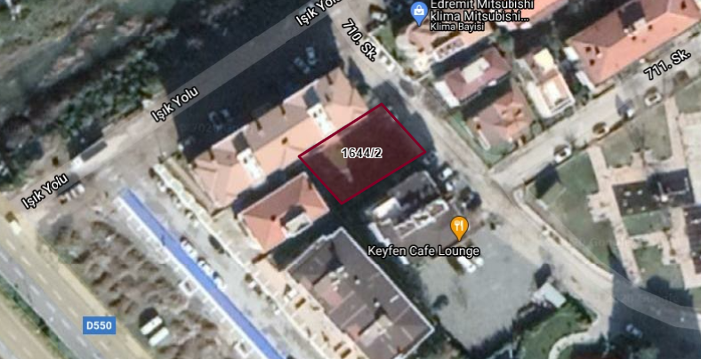

*Görüntü 1.2.1 İnceleme alanı genel görüntüsü*

İnceleme alanı; Balıkesir ili, ${ilce} ilçesi, ${mahalle} Mahallesi, ${pafta} Pafta, ${ada} Ada, ${parsel} parselde yer almaktadır. İnceleme alanı yumuşak eğimli bir topoğrafya sunmaktadır.

Yüz ölçümü yaklaşık ${yuzolcumu} m2 olan İnceleme alanın yakın çevresinde ${cevresindekibinakat} binalar mevcuttur. İnceleme alanı ${sokak} Sok. üzerinde bulunmaktadır.

## Jeomorfolojik ve Çevresel Bilgiler

|  |  |  |
| --- | --- | --- |
|  |  |  |
|  | PARSELE AİT |  |
| En Düşük Kot (m) (Yol Kotuna Göre) | | ${endusukkot} |
| En Yüksek kot (m) (Yol Kotuna Göre) | | ${enyuksekkot} |
|  | Çevre Yapı | Komşu parsellerde yapı |
|  | ${komsuparselyapı}. |
|  |  |
|  |  | Ön bahçe mesafesi ${onbahcemesafe} m |
|  | Çevre Yapı yakınlığı | Arka Bahçe mesafesi ${arkabahcemesefe} m |
|  |  | Yan bahçe mesafesi $yanbahcemesafe} m |
|  | Drenaj Yapısı | ${drenajyapi} |
|  | Toprak /Bitki Örtüsü | ${toprakortusu} |
|  | Çalışma Alanı Konumu | ${mahalle} Mahallesi |
|  | Ulaşım | ${sokak}. Sok |

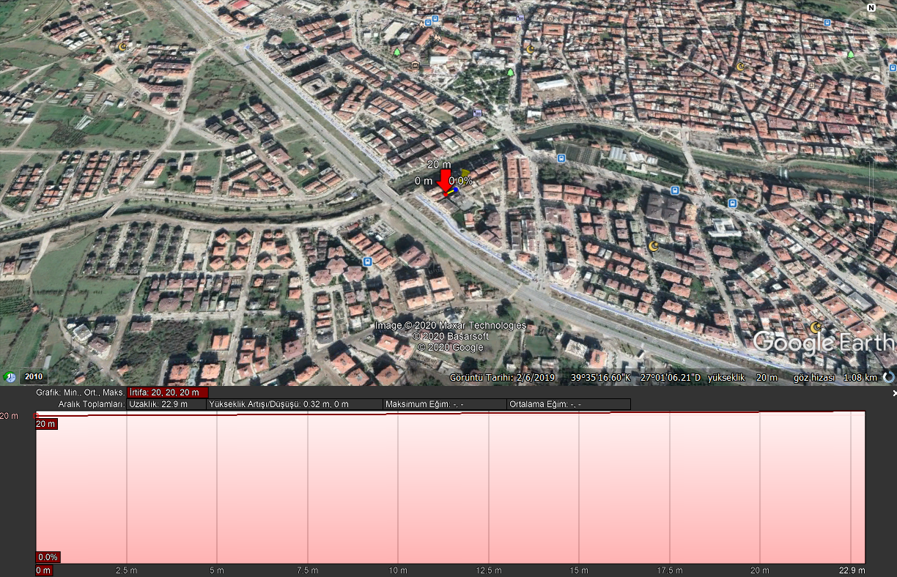Yaklaşık ${yuzolcumu} m2 den oluşan parsel alanı yumuşak eğimli bir topoğrafya sunmaktadır. İnceleme alanı yüzde eğim değerleri ; 0o-5o arasında değişim göstermektedir. Topoğrafyada anormallik yoktur. Parselin imar durumunda konut alanı olarak belirlenmiştir. İnceleme alanının çevresinde binalar bulunmaktadır. İnceleme alanı tabii drenaja sahiptir. Parselin ön cephesinde asfalt yol bulunmaktadır.

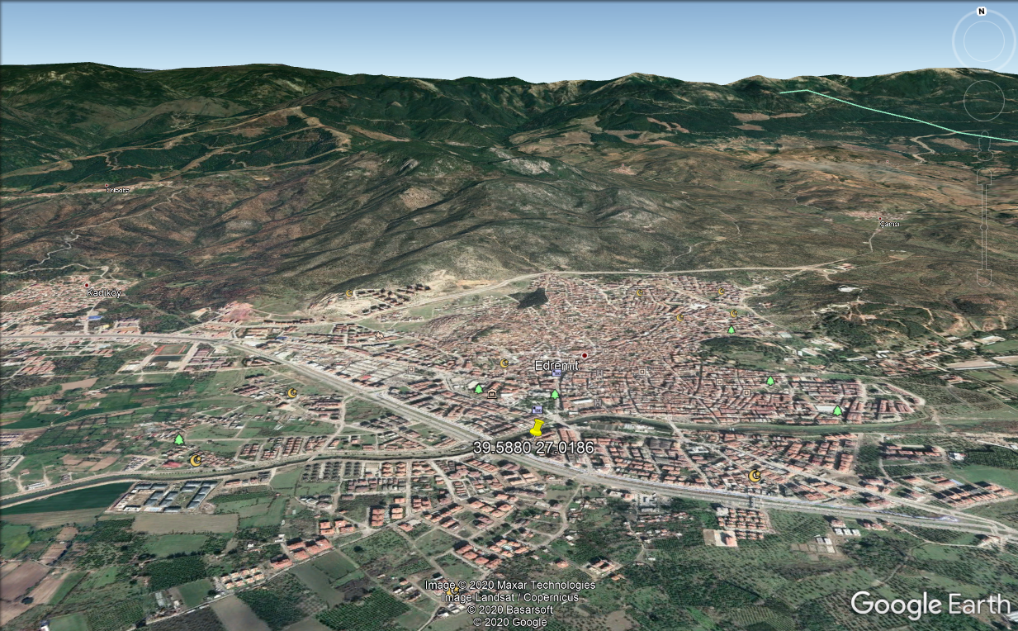 *Görüntü 1.2.1.1 İnceleme alanının eğim görüntüsü*

*Görüntü 1.2.1.2 İnceleme alanının morfolojik görüntüsü*

İnceleme alanında topoğrafik eğim; Mülga Bayındırlık ve İskan Bakanlığı’ nın “Yerbilimsel Verilerin Planlamaya Entegrasyonu El Kitabı” skalasına göre; 0º - 5º Yumuşak eğimli alanlar kategorisine girmektedir.

|  |  |
| --- | --- |
| **0º - 5º** | **Yumuşak eğimli alanlar** |
| 5º - 15º | Düşük eğimli alanlar |
| 15º - 30º | Orta eğimli alanlar |
| 30º - 45º | Yüksek eğimli alanlar |
| > 45º | Çok yüksek eğimli alanlar |

## İmar Planı Durumu

İnceleme alanı Balıkesir, ${ilce} ilçesi, ${mahalle} mahallesi, ${pafta} Pafta, ${ada} Ada, ${parsel} parselde yer almaktadır. Saha İle ilgili herhangi bir yasak kararı yoktur.

İnceleme alanında güncel olarak Balıkesir Büyükşehir Belediyesi’nin yaptırmış olduğu Çevre ve Şehircilik Bakanlığı Mekansal Planlama Genel Müdürlüğünün 23547435-605-07 sayı ve 17.02.2016 tarihinde onaylanmış olduğu İmar Planına Esas Mikro bölgeleme Etüt raporuna göre çalışma alanı **‘${mikrobolgelemealani}** ‘ içerisinde yer almaktadır.

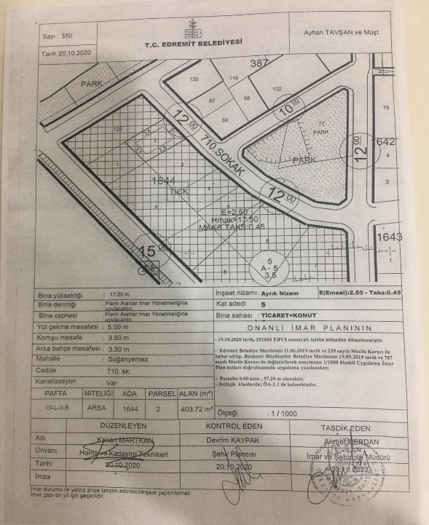Arazinin İmar planı bulunmaktadır. İnceleme alanı Edremit imar planı paftalarında “${kullanimalani}” olarak imarlıdır. Belediye Meclisi’nin kararı ile parsele ${nizam} ${kat} kat verilmiştir. İmar Planı durumunda arka bahçe mesafesi ${arkabahcemesefe} m, yol çekme mesafesi ${yolcekme} m, komşu mesafesi ${komsumesafe} metre olarak verilmiştir.

*Görüntü 1.2.2.1 İnceleme alanının imar plan durumu*

## İmar Adası İle İlgili Bilgiler

İnceleme alanı Balıkesir ili, Edremit ilçesi, Soğanyemez mahallesi, ${pafta} PAFTA, ${ada}Ada, ${parsel}parselde yer almaktadır. İnceleme alanı Edremit imar planı paftalarında *“*${kullanimalani}”olarak imarlıdır.

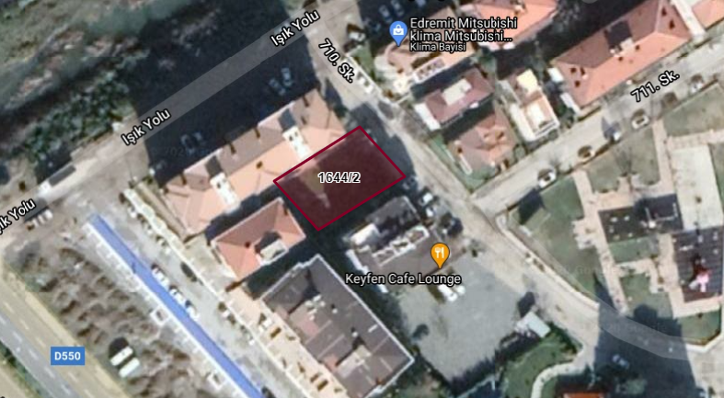İmar adası, (<https://parselsorgu.tkgm.gov.tr/>) adresinden alınan bilgilere göre Arsa niteliğindedir. (Görüntü 1.2.3.1)

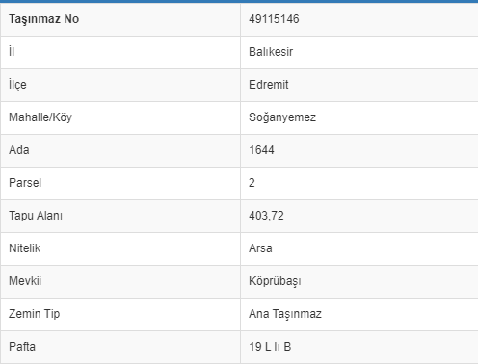

*Görüntü 1.2.3.1 İnceleme alanına ait görüntü*

${pafta} PAFTA, ${ada} Ada, ${parsel} Parselde yüzde eğim değerleri 0o-5o arasında değişim göstermektedir.

İnceleme alanında yapılan çalışmalar boyunca heyelan, çığ, kaya düşmesi, sel, su baskını, taşkın vb. çevresel olaylara rastlanılmamış olup, saha sellenme/taşkın alanları içinde kalmamaktadır.

İnceleme alanı ve yakın çevresinde 7269 sayılı yasa kapsamına giren kaya düşmesi, heyelan gibi herhangi bir kütle hareketi beklenmemektedir.

## İklim Bilgileri

Etüd yeri; Balıkesir İli, ${ilce} İlçesi sınırları içindedir. Ege Bölgesi iklimi hüküm sürer. İnceleme alanı eğimsiz bir morfolojik yapıdadır. Topoğrafyada anormallik yoktur. Rakım 20,00 m’ dir. İncelenen bölge; Ege ve Marmara iklim kuşağında yer alır. Bu iklimde yazlar sıcak ve kurak, kışlar ılık ve yağışlı geçer. Kış ve bahar ayları en fazla yağış alan aylardır. En düşük yağışlar Temmuz ve Ağustos aylarındadır.

Edremit ilçesinde sıcak ve ılıman bir iklim hakimdir. Köppen – Geiger iklim sınıflandırmasına göre Csa olarak adlandırılabilir (Şekil 1.2.4.1).

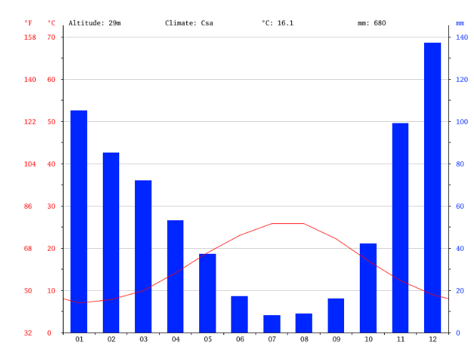

*Şekil 1.2.4.1 İnceleme Alanına ait İklim Grafiği*

*(*[*https://tr.climate-data.org/asya/tuerkiye/balıkesir/edremit-52363/*](https://tr.climate-data.org/asya/tuerkiye/balıkesir/edremit-52363/)*)*

Balıkesir ili Edremit ilçesi yıllık ortalama sıcaklığı 16,1 ºC dir. Yıllık ortalama yağış miktarı 680 mm’dir. 8 mm yağışla Temmuz yılın en kurak ayıdır. Ortalama 137 mm yağış miktarıyla en fazla yağış Aralık ayında görülmektedir. Temmuz ayı, 25,8º C sıcaklıkla yılın en sıcak ayıdır. Ocak ayında ortalama sıcaklık 7,0 ºC olup, yılın en düşük ortalamasıdır.

*Tablo 1.2.4.1 İnceleme Alanına ait İklim Tablosu (*[*https://tr.climate-data.org/asya/tuerkiye/balıkesir/edremit-52363/*](https://tr.climate-data.org/asya/tuerkiye/balıkesir/edremit-52363/)*)*

|  |  |  |  |  |  |  |  |  |  |  |  |  |
| --- | --- | --- | --- | --- | --- | --- | --- | --- | --- | --- | --- | --- |
| **İklim Tablosu** | **O cak** | **Şubat** | **Mart** | **Nisan** | **Mayıs** | **Haziran** | **Temmuz** | **Ağustos** | **Eylül** | **Ekim** | **Kasım** | **Aralık** |
| Ort. Sıcaklık (°C) | 7 | 7.8 | 9.9 | 14.1 | 18.9 | 23 | 25.8 | 25.8 | 22.2 | 17 | 12.3 | 9 |
| Min. Sıcaklık (°C) | 3.3 | 3.9 | 5.1 | 8.4 | 12.6 | 16.4 | 19.6 | 19.6 | 15.9 | 11.6 | 7.7 | 5.2 |
| Max. Sıcaklık (°C) | 12.8 | 11.7 | 14.7 | 19.8 | 25.2 | 29.7 | 32.1 | 32 | 28.5 | 22.5 | 17 | 12.9 |
| Ort. Sıcaklık (°F) | 44.6 | 46.0 | 49.8 | 57.4 | 66.0 | 73.4 | 78.4 | 78.4 | 72.0 | 62.6 | 54.1 | 48.2 |
| Min. Sıcaklık (°F) | 37.9 | 39.0 | 41.2 | 47.1 | 54.7 | 61.5 | 67.3 | 67.3 | 60.6 | 52.9 | 45.9 | 41.4 |
| Max. Sıcaklık (°F) | 51.4 | 53.1 | 58.5 | 67.6 | 77.4 | 85.5 | 89.8 | 89.6 | 83.3 | 72.5 | 62.6 | 55.2 |
| Yağış (mm) | 125 | 85 | 72 | 53 | 37 | 17 | 8 | 9 | 16 | 42 | 99 | 137 |

Yılın en kurak ve en yağışlı ayı arasındaki yağış miktarı 129 mm, yıl boyunca ortalama sıcaklık 18,8 ºC dolaylarında değişim göstermektedir.

Karayolları Genel Müdürlüğü Teknik Araştırma Dairesi Başkanlığı Üst Yapı Şubesi tarafından 2006 yılında yayınlanan ‘Türkiye Don İndeksi ve Don Penetrasyon Derinliği Haritası’na göre inceleme alanının don penetrasyon derinliği < 40 cm’dir.

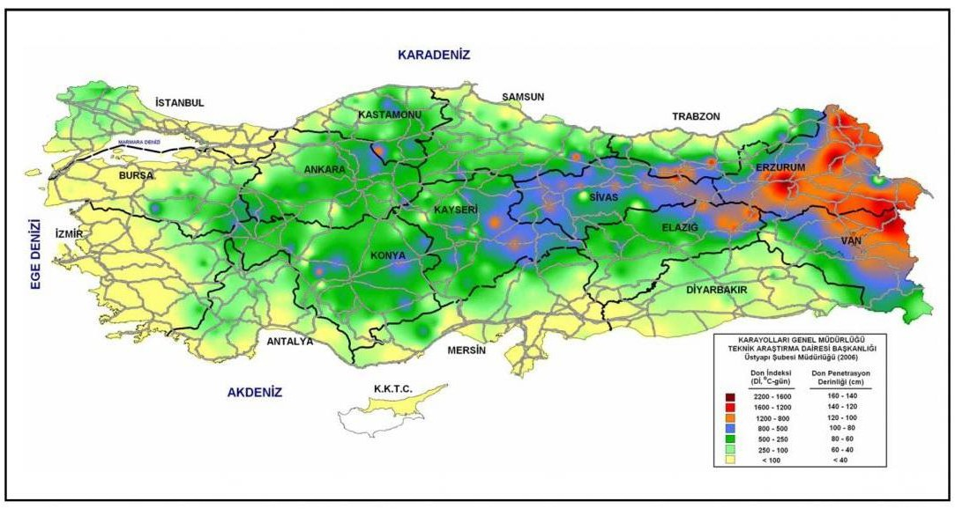

*Görüntü 1.2.4.1 Karayolları Genel Müdürlüğü Teknik Araştırma Dairesi Başkanlığı Üst Yapı Şubesi tarafından 2006 yılında yayınlanan ‘Türkiye Don İndeksi ve Don Penetrasyon Derinliği Haritası*

## Doğal Afet Tehlikeleri

Etüt alanı ve çevresinde Çevre ve Şehircilik Bakanlığı’nın Türkiye Deprem Bölgeleri Haritası’na göre 1.Derece tehlikeli deprem bölgesinde yer almaktadır. Çalışma alanında aktif kitle hareketlerine rastlanılmamıştır. İnceleme alanı KD - GB yönünde 0º5º Derece (°) Yumuşak Eğimli topoğrafya üzerinde yer almakta olup heyelan, kaya düşmesi, taşkın ve bataklık gibi jeolojik olumsuzluklar gözlenmemiştir. Parsel çevre topoğrafyanın drenaj ağını kontrol ettiğinden dolayı diğer parsellerden yüzeyden ve yeraltına sızarak gelen sulara karşı drenaj yapılarak bina ve temelleri suya karşı korunmalıdır.

Türkiye Bina deprem Yönetmeliği (TBDY) – Yeni Deprem Yönetmeliğine göre

${pafta} PAFTA ${ada} Ada ${parsel} Parsel Depremsellik ve Deprem parametreleri; İnceleme alanı Türkiye Deprem Tehlike Haritasında ( 50 yılda aşılma olasılığı %10 – tekrarlama aralığı 475 yıl olan ) en büyük yer ivmesi “${pga} g lik tehlike” sınırları içerisindedir.

## 

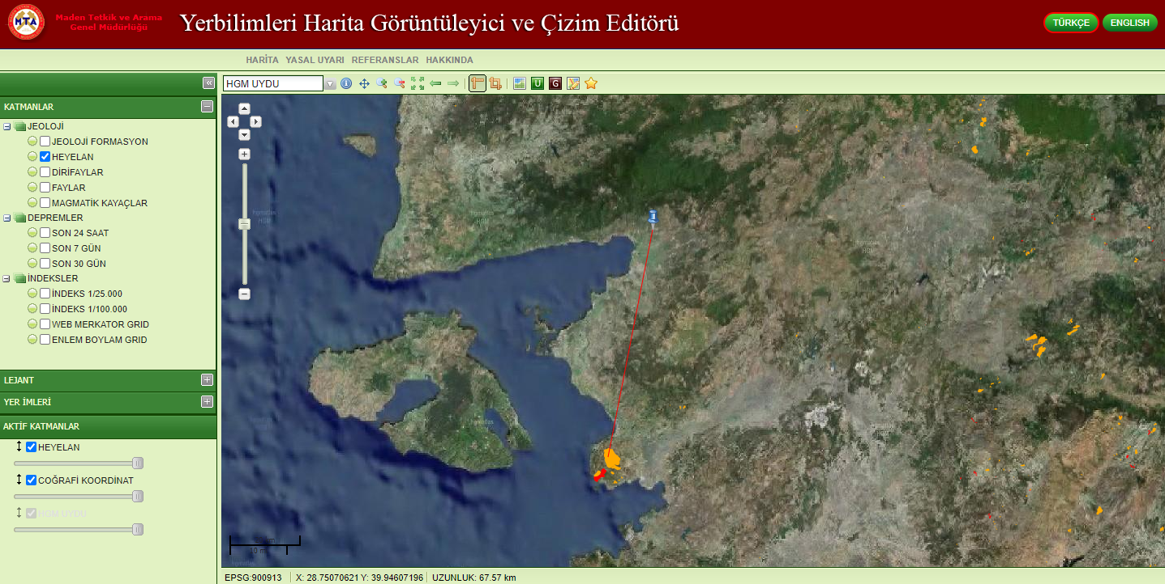 *Görüntü 1.2.5.1 Türkiye Deprem Tehlike Harita*

*Görüntü 1.2.5.2 MTA çizim editörü programında hazırlanan Heyelan Haritası*

İnceleme alanı ve yakın çevresi Türkiye Heyelan Envanter Haritası içerisinde değerlendirildiğinde heyelan oluşturacak krip, akma ya da kayma tipi kütle hareketi bulunmamaktadır. En yakın heyelan bölgesine uzaklığı ${heyelanuzaklık} km’dir.

**Su Baskını:** İnceleme alanında su baskını riski yoktur.

**Sel:** Balıkesir ili ${ilce} ilçesi yıllık ortalama sıcaklığı 16,1 ºC’dir. Yıllık ortalama yağış miktarı 680 mm’dir. 8 mm yağışla Temmuz yılın en kurak ayıdır. Ortalama 137 mm yağış miktarıyla en fazla yağış Aralık ayında görülmektedir. Bu yağış miktarının sele neden olacak kadar çok olmaması ayrıca yakın çevrede dere, göl, nehir vb. su yatakları olmaması ve taşma riski olmadığı için sel riski olmadığı anlaşılmaktadır.

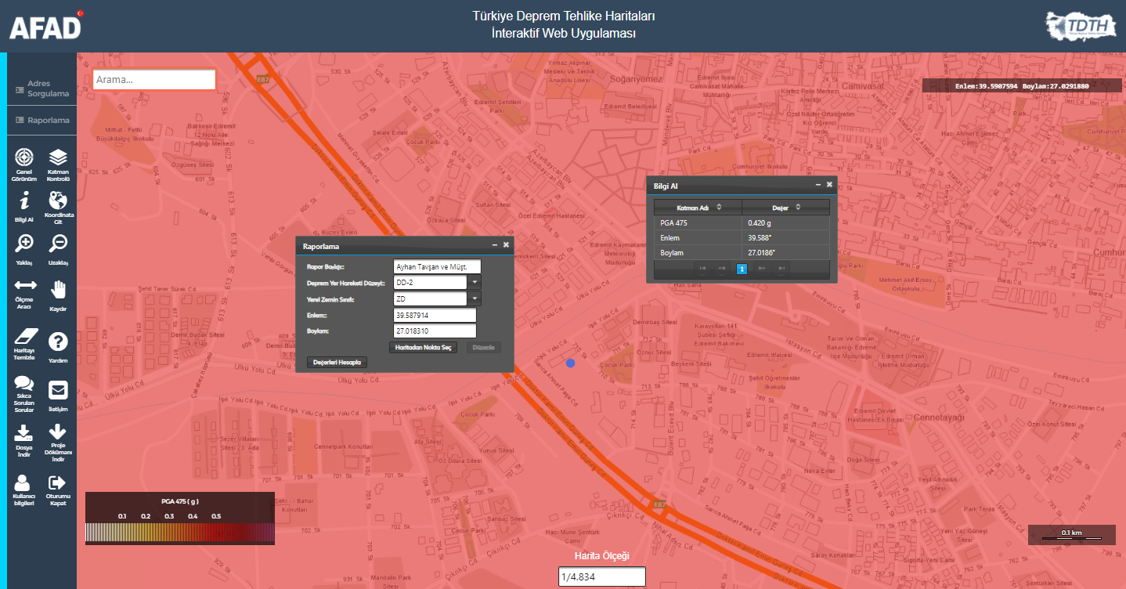**Çığ:** İnceleme alanı ve çevresinde çığ riski bulunmamaktadır.

*Görüntü A.7. 1.* *1 Türkiye Deprem Tehlike Haritaları İnteraftik Web Uygulaması- Etkin ivme yer katsayı*

İnceleme alanı için yapılan sismik analiz sonucunda, Türkiye Deprem Tehlike Haritaları İnteraktif Web Uygulaması kullanılarak yapılan değerlendirmeler aşağıdaki gibidir.

*Kullanıcı Bilgileri;*

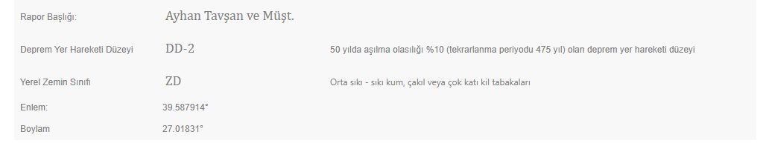

*Çıktılar;*

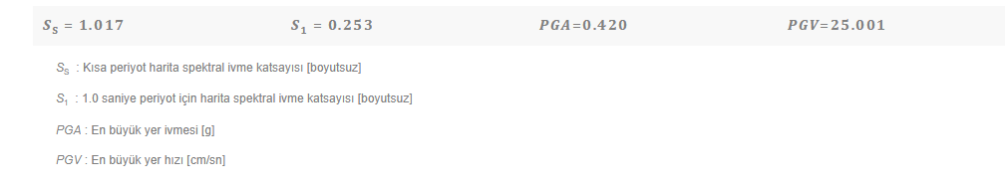

*Spektral İvme Katsayıları*

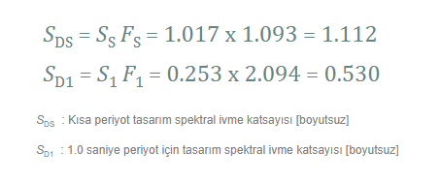

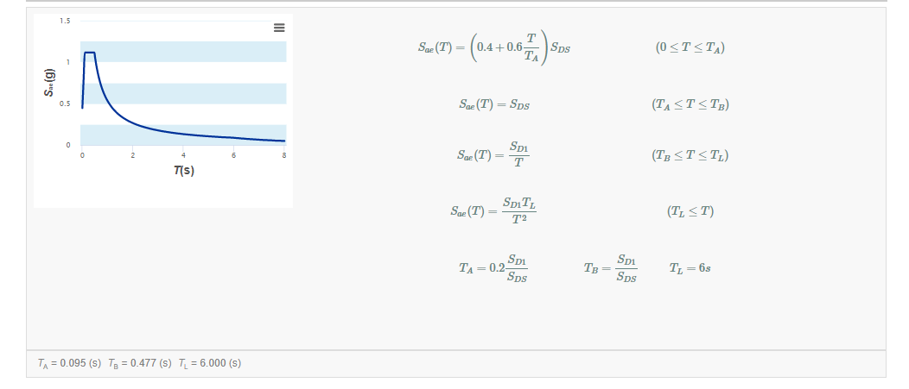*Yatay Elastik Tasarım Spektrumu;*

*Düşey Elastik Tasarım Spektrumu;*

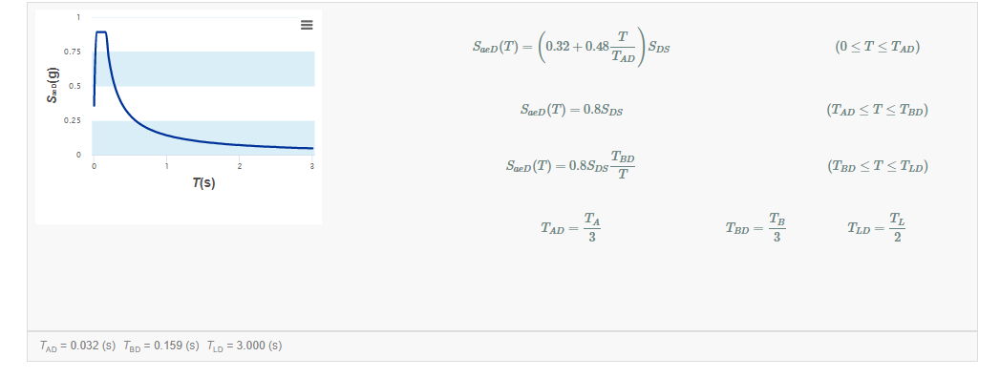

## Yapı Hakkında Bilgiler

Yapılacak yapının Kullanım amacı : ${kullanimamaci}

Bodrum Kat : ${bodrumvarmi}

Yapılacak Temel Sistemi : ${temelsistemi}

Bina Boyutları : ${temelsistemi}

Temel Derinliği : {temelderinlik} m

Bina Oturum Alanı : ${binaoturum} m2

Taşıyıcı sistem : ${tasiyicisistem}

Yüz ölçümü ${yuzolcumu} m2 olan inceleme alanına ${kackatolusu} kattan oluşan bina yapılması planlanmaktadır. Yapı tek temelden oluşmakta olup, toplam oturum alanı yaklaşık ${binaoturum}m2’dir. İnceleme alanında yapılması planlanan bina Konut Alanıdır.

### Bina Kullanım Sınıfları (BKS) ve Bina Önem Katsayıları

İnceleme alanında yer alan binanın Bayındırlık ve İskan Bakanlığı Afet İşleri Genel Müdürlüğü, Afet Bölgelerinde Yapılacak Yapılar Hakkında Yönetmelikler’ e göre yapılacak bloklar için; bina kullanım sınıfı **BKS =3**, bina önem katsayısı**; I = 1.0’**dır.

*Tablo 1.2.6.2 Afet Bölgelerinde yapılacak binalar hakkındaki yönetmeliğine göre Bina Önem Katsayısı ve Bina Kullanım Sınıfları (BKS)*

|  |  |  |
| --- | --- | --- |
| ***Bina Kullanım Sınıfı*** | ***Binanın Kullanım Amacı*** | ***Bina Önem Katsayısı (I)*** |
| *BKS = 1* | ***Deprem sonrası kullanımı gereken binalar, insanların uzun süreli ve yoğun olarak bulunduğu binalar, değerli eşyanın saklandığı binalar ve tehlikeli madde içeren binalar*** | *1.5* |
| ***a)*** *Deprem sonrasında hemen kullanılması gerekli bnalar (Hastaneler, dispanserler, sağlık ocakları, itfaiye bina ve tesisleri, PTT ve diğer haberleşme tesisleri, ulaşım istasyonları ve terminalleri, enerji üretim ve dağıtım tesisleri; vilayet, kaymakamlık ve yönetim binaları, ilk*  *yardım ve afet planlama istasyonları)* |
| ***b)****Okullar, diğer eğitim bina ve tesisleri, yurt ve yatakhaneler, askeri*  *kışlalar, cezaevleri vb.* |
| ***c)****Müzeler* |
| ***d)****Toksit, patlayısı, parlayıcı vb özellikleri olan maddelerin bulunduğu*  *veya depolandığı binalar* |
| *BKS = 2* | *İnsanların kısa süreli ve yoğun olarak bulunduğu binalar* | *1.2* |
| *Alışveriş merkezleri, spor tesisleri, sinema, tiyatro, konser salonları,*  *ibadethaneler, vb.* |
| *BKS = 3* | ***Diğer binalar*** | *1.0* |
| *Yukarıdaki tanımlara girmeyen diğer binalar (Konutlar, işyerleri,*  *oteller, bina türü endüstri yapıları vb)* |

### Deprem Tasarım Sınıfları (DTS)

İnceleme alanı için Türkiye Deprem Tehlike Haritaları İnteraktif Web Uygulaması kullanarak yapılan analiz sonucunda Tasarım Spektral İvme Katsayıları SDS = ${sds} , SD1 =

${sd1} olarak bulunmuştur. İnceleme alanında yapılacak bina için; bina kullanım sınıfı ***(BKS) 3*** ve Deprem Yer Hareketi Düzeyinde Kısa Periyot Tasarım Spektral İvme Katsayısı ***(SDS) ${sds}*** değeri için Deprem Tasarım Sınıfı ***(DTS) 1*** olarak belirlenmiştir (Tablo 1.2.6.3).

*Tablo 1.2.6.3. Deprem Tasarım Sınıfları (DTS)*

|  |  |  |
| --- | --- | --- |
| ***DD-2 Deprem Yer Hareketi Düzeyinde Kısa Periyot Tasarım Spektral İvme Katsayısı (SDS)*** | ***Bina Kullanım Sınıfı*** | |
| ***BKS = 1*** | ***BKS = 2, 3*** |
| SDS < 0.33 | DTS = 4a | DTS = 4 |
| 0.33≤ SDS <0.50 | DTS = 3a | DTS = 3 |
| 0.50≤ SDS <0.75 | DTS = 2a | DTS = 2 |
| **0.75≤ SDS** | DTS = 1a | **DTS = 1** |

### Bina Yükseklik Sınıfları (BYS)

İncelenme alanında Bodrum+5 kat tiacret+konut yapılması planlanmaktadır. Deprem Tasarım Sınıfı (DTS=1) dikkate alındığında, Bina Yükseklik Sınıfı ***(BYS) ${bys}*** olarak belirlenmiştir.

*Tablo 1.2.6.4. Bina Yükseklik Sınıfları ve Deprem Tasarım Sınıflarına Göre Tanımlanan Bina Yükseklik Aralıkları*

|  |  |  |  |
| --- | --- | --- | --- |
| ***Bina Yükseklik Sınıfı*** | ***Bina Yükseklik Sınıfları ve Deprem Tasarım Sınıflarına Göre Tanımlanan Bina Yükseklik Aralıkları [m]*** | | |
| ***DTS = 1, 1a, 2, 2a*** | ***DTS = 3, 3a*** | ***DTS = 4, 4a*** |
| **BYS = 1** | **HN > 70** | HN > 91 | HN > 125 |
| **BYS = 2** | **56 < HN ≤ 70** | 70 < HN ≤ 91 | 91 < HN ≤ 125 |
| BYS = 3 | 42 < HN ≤ 56 | 56 < HN ≤ 70 | 56 < HN ≤ 91 |
| BYS = 4 | 28 < HN ≤ 42 | 42 < HN ≤ 56 | |
| BYS = 5 | 17.5 < HN ≤ 28 | 28 < HN ≤ 42 | |
| BYS = 6 | 12.5 < HN ≤ 17.5 | 17.5 < HN ≤ 28 | |
| BYS = 7 | 7 < HN ≤ 12.5 | 12.5 < HN ≤ 17.5 | |
| BYS = 8 | HN ≤ 7 | HN ≤ 12.5 | |

## 

## JEOLOJİ

Bu çalışmada Balıkesir ili, ${ilce} İlçesinin genel jeolojisi ve inceleme alanına ait jeolojik birimlerin tanıtılması amaçlamıştır.

## Bölgesel Jeoloji

İnceleme alanının da içinde yer aldığı bölge; Kuzeybatı Anadolu’ da güneyde Edremit Körfezi ile kuzeyde arasında uzanan Kaz Dağlarının güney yamaçlarında, Ege Denizi kıyısında yer almaktadır.

Kaz Dağları’nı çevreleyen alanların yeryüzü şekillerinin ve drenaj sisteminin önemli ölçüde tektonizma denetiminde gerçekleştiği bilinmektedir. Bayramiç alçalımı ile birbirinden ayrılan Kaz Dağ ve Ezine yükselimleri, ‘Horst ve Graben’ e’ karşılık gelen yapılardır (Bingöl, 1968, 1969; Yılmaz ve Karacık, 2001; Yılmaz, 2001). DKD - BGB uzanımlı Gömeç körfezi bölgenin en geniş graben çöküntüsüdür. Kıyı çizgisi düzdür ve fay denetiminde gelişmiştir. Grabenin kuzey kısmındaki Kaz Dağları 1774 m yüksekliğindedir. Kesilmiş ve ötelenmiş akarsu vadileri fayların denetiminde oluşmuş ve bunların kıyı çizgisi ile kesiştiği yerlerde küçük alüvyonel yelpazeler gelişmiştir (Küçükkuyu, Altınoluk, Avcılar, Soğanyemez, Akçay). Kaz Dağı’ nın güney yamacı kuzey yamacına oranla daha diktir.

Güneyde Gömeç Körfezi ile kuzeyde Yenice, Bayramiç arasında uzanan Kaz dağlarının merkezi kesimlerinde yüzeyleyen yüksek dereceli metamorfik kayaçların kapsadığı alanlar, Kaz dağ masifini oluşturmaktadır. Kaz dağ masifi, kabaca kıvrım ekseni KKD-GGB doğrultulu ve her iki yönede dalımlı bir antiklinoryum şeklinde yüzeylemektedir. Bölgede 1950 ve 1960’lı yıllarda yapılan çalışmalarda Kaz Dağı metamorfitlerinin genel olarak mikaşist, olivinli şist, amfibolit, piroksenit, orto-paragnays ve mermerlerden oluştuğu belirlenmiştir (Geis, 1963; Kaaden, 1959; Schuling, 1959; Gümüş, 1964; Aslaner, 1965).

## Kazdağı Metamorfitleri

Güneyde Gömeç Körfezi ile kuzeyde Yenice, Bayramiç arasında uzanan Kazdağları’ nın merkezi kesimlerinde yüzeyleyen yüksek dereceli metamorfik kayaçların kapsadığı alanlar, Kazdağı masifini oluşturmaktadır. Kazdağı masifi, kabaca kıvrım ekseni KKD-GGB doğrultulu ve her iki yönde dalımlı bir antiklinoryum şeklinde yüzeylemektedir. Kazdağı metamorfitlerini oluşturan istif alttan üste doğru Fındıklı (TRf), Tozlu (Mzt), Sarıkız mermeri (Mzs) ve Sutüven (Cs) formasyonlarına ayırtlanmıştır (Duru ve diğ., 2004). Masifin güney kesimlerinde yüzeyleyen anfibollü gnays, mermer ve yer yer amfibolit ardalanmasından oluşan Fındıklı formasyonu içersinde Altınoluk (TRfa) ve Babadağ mermer (TRfb) üyeleri tanımlanmıştır. Masifin orta kesimlerinde yer alan metaperidotit ve ortoamfibolit içerikli ofiyolitik kayaçlar Tozlu formasyonu, ofiyolitler üzerindeki mermer seviyesi Sarıkız mermeri olarak tanımlanmıştır. Kazdağı metamorfiklerinin en üst seviyelerinde bulunan Sutüven formasyonu ince mermer (Csm) bantları ve amfibolit mercekleri içeren biyotit gnays, kuvarso-feldspatik gnays, migmatit ve granitik gnayslardan (Gg) oluşmaktadır. Pre-metamorfizma evresinde muhtemelen tektono-stratigrafik olarak istiflenmiş olan bu formasyonlar aynı dönemde metamorfizma geçirmişler ve birlikte foliasyon kazanmıştır.

Üzerinde Plio-Kuvaterner yaşlı litolojilerden başka stratigrafik konumlu herhangi bir kayaç bulunmayan ve Oligo-Miyosen yaşlı granitler tarafından kesilen Kazdağ metamorfitleri, çevredeki kayaçlarla (Paleozoyik-Neojen yaşlı) tektonik dokanak oluşturmaktadır. Son metamorfizma yaşı önceki araştırıcılar tarafından jeokronolojik yöntemle Oligo-Miyosen olarak tanımlanan (Bingöl, 1968, 1969; Okay ve Satır, 2000). Kazdağ masifi, Miyosen sonrasında gelişen çevresindeki sıyrılma ve yanal atımlı faylarla, dom şeklinde yükselerek bugünkü konumunu kazanmıştır.

## 2.1.1.1 Fındıklı Formasyonu

İlk kez Duru ve diğ. (2004) tarafından adlandırılan ve Kazdağı metamorfıklerinin en alt düzeylerinde yüzeyleyen amfıbollü gnays ve mermer ardalanmasından oluşan birim daha önceki çalışmalarda metaofiyolitler içerisinde amfibolit birimi olarak haritalanmıştır (Bingöl ve diğ., 1973).

Fındıklı formasyonu, Kazdağ antiklinalinin en altında ve Kazdağının güney yamacında yüzeylemektedir. Tip lokalitesi Arıtaş köyü doğusunda Fındıklıdere içerisinde yer almaktadır.

Manyas ilçesi güneyinde yüzeyleyen amfibollü gnays ve mermerlerden oluşan Manyas metamorfıtleride Fındıklı formasyonunun yanal eşdeğeri olarak kabul edilmiştir. Fındıklı formasyonu, tip kesitinde (Fındıklıdere) genel olarak amfibollü gnays ve mermer ardalanmasından oluşmaktadır. İstif en altta mermerlerle başlamakta, üstte doğru gnayslara geçmektedir.

Fındıklı formasyonu gnaysları içerisinde, yaklaşık kalınlıkları 5-150 m arasında değişen 6-7 seviyede mermer bantları yer almaktadır. Bu mermer seviyelerinden en üstteki Babadağ mermer üyesi (TRfb), diğerleri ise Altınoluk mermer üyesi (TRfa) olarak ayırtlanmış ve haritalanmıştır.

İnceleme alanında Şamlı kuzeyinde yüzeyleyen mermer, gnays ve Şistlerden oluşan Manyas grubu metamorfıtleri (Okay ve diğ., 1990) de Fındıklı formasyonunun yanal eşdeğeri olarak kabul edilmiştir. Hacıyakup, Kubaş, Çataltepe, Örenköy ve Hacıosman köyleri civarında kaim mermerler arasında yer alan koyu yeşil renkli, iyi foliasyonlu gnayslarda piroksen- homblend gnays, kalksilikasatik gnays saptanmıştır. Güneyde Ericek köyü civarında bu birimler Şistlere geçmekte, biyotit-kuvarsşist, kalkşistler görülmektedir. Aynı bölgede Akyüz ve Okay (1998) tarafından tanımlanan üst yeşilşist fayesinde metamorfizma geçirmiş metabazit ve mika şistler, Nilüfer birimi içerisindeki Kirazlı metamorfıtlerine dahil edilmiştir.

## Altınoluk Mermer Üyesi ( Trfa)

Gnayslarla ardalanan beyaz-açık pembe renkli, ince şeker dokulu, ince-orta kalınlıkta foliasyonlu Altınoluk mermer üyesi, gnayslarla tedrici geçişli olarak görülmektedir. Bu mermerler, bölgede Fındıklı formasyonunun yayılım alanı içerisinde geniş yüzeylemeleri bulunmaktadır. Bölgede 150-200 m kalınlığa sahip olan Altınoluk mermerlerinin çoğunluğu iri taneli kalsit kristallerinden oluşmakla birlikte yer yer kuvars mermer, muskovit mermer, tremolit-serisit-mermerlerde petrografik olarak saptanmıştır.

Çalışma alanında alt dokanağı görülmeyen Fındıklı formasyonunun üzerinde Geç Kretase yaşlı Yayla melanjı tektonik dokanakla yer almaktadır. Ayrıca, Oligo-Miyosen yaşlı granotoyidler tarafından kesilen birim, Miyosen-Pliosen yaşlı birimler tarafından diskordan olarak örtülmektedir. İlksel kayacı volkano-sedimantar bir istiften oluşan ve amfıbolit fasiyesinde metamorfızmadan etkilenmiş olan Fındıklı formasyonunun çökelme yaşına ait herhangi bir veri bulunamamıştır. Kazdağ masifinde, Fındıklı formasyonu istifinin üst seviyelerindeki gnayslardan alman örnekte zirkon yaşı 245.1±2.7 my saptanmıştır. Bu değer Fındıklı formasyonunun metamorfizma yaşı olarak değerlendirilmiştir.

## Kalabak Birimi

Kalabak birimini oluşturan istifin alt seviyeleri epiklastik, üst seviyeleri piroklastik kökenli litolojilerin metamorfizmasından oluştuğu ve bunları metagranidiyoritlerin kestiği saptanmıştır. Birim içerisinde epilastik kökenli kayaçlar Torasan, priklastik kökenli kayaçlar Sazak formasyonu, granitik kayaçlar ve Çamlık metagronodiyoriti olarak ayırtlanmıştır. Birbiriyle yanalda ve düşeyde geçişli olan bu formasyonların haritalanması sırasında litolojilerin kökensel yoğunluğu dikkate alınmıştır.

**Torasan Formasyonu( Pzt):** Okay (1988) tarafından Karakaya kompleksi içersinde Torasan metamorfitleri olarak adlandırılan birim, düşük dereceli metamorfizmadan etkilenmiş fillat ve şistlerden oluşmaktadır. Birim Yaya, kuzeyde Bardakçılar civarında küçük alanlarda yüzeylenmektedir. Birim ince gri, gümüş rengi yeşilimsi renkli, iyi foliasyonlu, fillat ve mika-kuvarsşistlerden oluşmaktadır. Formasyon içersinde yer yer koyu gri, beyaz renkli mermer bantları yer almaktadır. Birim yoğun tektonik etkiye maruz kaldığı kesimlerde blok görünümü kazanmıştır.

**Çamlık Metagranodiyoriti (Pzç):** Havran kuzeyinde Çamlık köyü civarında Kalkım güneyinde Handeresi’nde geniş yüzeylemeleri bulunan birim, genellikle Torasan Formasyonu ile birlikte bulunmaktadır. Birimin tip lokalitesi Havran kuzeyinde Fazlıca ve Çamlık köyleri arasında yer almaktadır. Bölgede KD-GB doğrultusunda uzanan birim, kahverenkli, orta taneli, yönlü dokulu yoğun altere metagranodiyorit, granitik gnays ve metariyolitlerden oluşmaktadır. Bölgede genç granitler ve ampilik dayklar tarafından sıkça kesilmiştir.

**Karakaya Kompleksi**

İlk kez 1970’li yıllarda Biga yarımadasın’da içerisinde Permo-Karbonifer yaşlı eksotik kireçtaşı blokları kapsayan, hafif metamorfizma geçirmiş, erken Triyas yaşlı çakıltaşı, feldispatlı kumtaşı, kuvarsit, silttaşı, sleyt, radyolarit, çamurtaşı, metaspilit, spilitik bazalt ve diyabaz karmaşığı Karakaya formasyonu olarak adlandırılmış ve tanımlanmıştır. (Bingöl ve diğ.,1973). Daha sonraki çalışmalarda, Pontidler ile Torid-Anatolid palatformu arasında ve Sakarya Zonu temelinde yer alan Karakaya grubu litolojilerinin Anadolu’da Biga Yarımadası’ndan Erzincan’a kadar uzanan geniş bir kuşak içerisinde yayılım gösterdiği belirtilmektedir.

**Karakaya Formasyonu (TRkk):** Formasyon, ilk kez Bingöl (1968) tarafından Karakaya serisi, daha sonra Bingöl ve diğ. (1973)’ de Karakaya formasyonu olarak tanımlanmıştır. Bu birim, Karakaya kompleksi içerisindeki deritik ve volkano-sedimanter kayaçlar ile Karakaya kompleksine ait diğer birimlerin ayırtlanmamış bölümlerini kapsamaktadır. İnceleme alanının güneydoğusunda Soğanyemez, Pınaroba, Ortaoba köyleri arasında yüzeyleyen birimin, tip lokalitesi Soğanyemez köyü kuzeydoğusunda Karakaya mevkii’ dir. Birim genel olarak boz, alacalı kahverenkli kumtaşı, metakumtaşı, şeyl, çamurtaşı, radyolarit, metakonglomera, bazik volkanitler ve kireçtaşından oluşmaktadır. Düzenli bir istif göstermeyen birim içersindeki litolojiler birbirleriyle yanal ve düşey yönde geçişli ve/veya blok konumunda yer almaktadır.

**Mehmetalan Formasyonu (TRkm):** Birim yeşil renkli tüf, bazalt ve diyabazlardan oluşmaktadır. Tip lokalitesi Kazdağ yolu boyunca Mehmetalan köyü civarında ve Soğanyemez Deresi doğu yamaçlarında yer almaktadır. Arazide kahverenkli bozunma rengi ve yeşil-haki taze yüzey rengi ve masif görünümüyle tipiktir.

**Camialan Kireçtaşı (TRkc):** Tip lokalitisinde Karakaya kompleksi litolojileri üzerinde altta birkaç metre kalınlıkta kiltaşı, üste doğru ince tabakalı, kızılrenkli killi kireçtaşı ve mikritik kireçtaşı, daha üste doğru tedrici olarak tabakalarda, kalınlaşmaya paralel olarak artan makrofosil kırıntılı, taneli sparitik kireçtaşlarına dönüşmektedir. Birim en üstte kalın tabakalı veya masif görünümlü, gri renkli, bol kırık ve çatlaklı, rekristalize kireçtaşlarından oluşmaktadır.

Karakaya Formasyonuna ait Kireçtaşları: Karakaya Kompleksine ait formasyonlar içerisinde yaygın olarak değişik boyutlarda (çakıl boyutundan-birkaç kilometre boyutlu ) olistolit ve/veya olistostrom şeklinde kireçtaşı blokları yer almaktadır. Yaşlarına göre ayıltanmış ve Karbonifer (C), Permiyen (pk), yaşı saptanamayanlar (kb) simgeleriyle haritalanmıştır

**Bayırköy Formasyonu (Jba):** Alt jura yaşlı konglomera, kumtaşı çamurtaşı ve killi kireçtaşlarından oluşan birim, ilk kez Bilecik yöresinde Granit ve Tintant (1960) tarafından Bayırköy kumtaşı olarak adlandırılmış, daha sonra Altınlı (1973) birimi Bayırköy formasyonu olarak tanımlamıştır.

**Bilecik Formasyonu (JKb):** Sakarya zonu içerisinde yaygın olarak yüzeyleyen Geç Jura-Erken Kretase yaşlı kireçtaşlarından oluşan birim ilk kez Bilecik yöresinde Altınlı (1973) tarafından Bileçik Kireçtaşları olarak adlandırılmış ve birçok araştırıcı tarafından da aynı adla incelenmiştir. Biga Yarımadasında Alancık Formasyonu (Bingöl ve diğ,. 1973), Bilecik Kireçtaşı (Okay ve diğ.,1990) olarak tanımlanmıştır. Bilecik formasyonu Gömeç-Havran-Baklaçdağı arasında yüzeylemektedir. Birim genel olarak gri, bej renkli orta/kalın tabakalı, oolit, biyoklast ve intraklast içeren mikritik ve sparitik kireçtaşından oluşur.

**Pınar Formasyonu (Kp):** Bilecik formasyonunun orta-kalın tabakalı kireçtaşları üzerinde hızlı fasiyes değişimi ile gelişen hemipelajik kireçtaşı-kiltaşı ardalanmasından oluşan Erken Kretase yaşlı birim Pınar formasyonu olarak tanımlanmıştır.

**ÇETMİ MELANJI (Kç)**

İlk kez Okay ve diğ. (1990) tarafından Çetmi ofiyolitli melanjı olarak adlandırılmıştır. Sakarya zonu ve Ezine zonu arasında ve her ikisinin de üzerinde yer alan birim, ofiyolitik kayaçlardan daha çok farklı kökendeki kayaçların tektonik dilim veya olistostrom şeklinde karışık halde bir arada bulunduğu topluluktur. Birim tip lokasyon olarak Küçükkuyu kuzeyinde gözlenmektedir. Soğanyemez’ nin kuzeyinde küçük çapta bölgesel bir lokasyon olarakta yüzlek vermektedir. Çetmi melanjı içersinde grovak, fillat, mikaşist, eklojit, serpantinit, spilitik bazalt, radyolarit ve kireçtaşı-mermerlerin birbiri içersinde tektonik dilimler ve olistolitler halinde bulunduğu karmaşık bir kayaçlar topluluğudur.

**TERSİYER**

Biga Yarımadası’ nda birbiriyle tektonik dokanaklı Ezine zonu, Çetmi melanjı, Sakarya zonu ve İzmir-Ankara zonu üzerinde diskordan ve/veya intrüzif dokanaklı Tersiyer yaşlı sedimanter, volkanik ve plütonik kayaçlar yer almaktadır.

**Hallaçlar Volkaniti (Toh):** Yer yer altere andezit ve bazaltik andezitik lav ve piroklastiklerden oluşan kayaçlar Hallaçlar volkaniti olarak adlandırılmıştır (Dönmez ve diğ., 2005). Birim Havran kuzeydoğusunda Kaklım, Pazarköy ve Yenice civarında, ayrıca Soğanyemez’ nin kuzeyinde D-B uzanımında yüzlek vermektedir. Çoğu mostrası aşırı alterasyona uğramış olup, arazide beyaz, sarı, kahverengi, kırmızı renkleri ile dikkat çekmektedir. Birim içersinden alınan bozunmuş örnekler mikroskobik inceleme sonucunda andezit olarak adlandırılmıştır.

**Oligosen-Miyosen Granitoyidleri (Tg) :** Biga Yarımadası’ nda Oligosen yaşlı volkanizmayada köken oluşturmuş olan genellikle granodiyoritik bileşimli sığ sokulumlar Oligosen-Alt Miyosen aralığında bölgeye yerleşmiştir.

**İlyasbaşı Formasyonu (Tmi):** Biga yarımadası’nda Ayvacık kuzeyinde yüzeylenen ve marn, kireçtaşı, çamurtaşı, tüf, kumtaşı ve konglomeradan oluşan litoloji topluluğu saka (1979) tarafından İlyasbaşı Formasyonu olarak adlandırılmıştır. İlyasbaşı Formasyonu Ayvalık-İ16 paftası Ayvacık kuzeyi ve doğusunda, inceleme alanında Havran, Kalkım ve Pazarköy yörelerinde gözlenir. İlyasbaşı formasyonu’nun üzerinde riyolitik-dasitik tüf ve ignimbiritler ile riyolit ve dasitlerden oluşan volkanik kayaçlar bulunur. Siyako ve diğ.(1989)’ne göre formasyonun yaşı göreceli olarak Geç miyosen verilmiştir.

**Soma Formasyonu (Ts) ;** Bölgede geniş yayılım gösterir.Killi kireçtaşı, marn, Tüfıt , kumtaşı, konglomera ardalanması veya bu kaya türlerinin bir veya birkaçının baskın olduğu kaya türlerinden oluşur.Genellikle beyaz,sarı,boz,gri renkli ve ince-orta-kalın tabakalanmalı dır.Yatay ve yataya yakın tabakalanmalı olan birim sıkışma nedeniyle yer yer yatık hatta devrik kıvrımlı yapı gösterir.Formasyon içinde kömür ve bitümlü şist düzeyleri vardır.Balhca formasyonu ile geçişli,rahmanlar aglomerası ile giriktir.

**Bayramiç Formasyonu (plb):** Bayramiç formasyonu, kızıl-kahve renkli konglomera, kumtaşı ve çamurtaşlarından oluşur. Bu çökelleri oluşturan konglomeralar, düzlemsel paralel ya da erezyonal tabaka yüzeylerine sahiptirler. Konglemera ve kumtaşları masif ya da kabaca katmnalı, düzlemsel paralel katmanlı, düzlemsel paralel ve tekne türü çapraz katmanlıdırlar. Çamurtaşları ise genelde masif ya da kabaca paralel katmanlıdırlar. Bayramiç formasyonu çökelleri içinde erozyonal taban yüzeyli konglomeralar ile başlayıp, kumtaşlarına ve çamurtaşlarına geçen yukarı doğru incelenen istifler gözlenir. Tanımlanan özelliklere sahip Bayramiç formasyonu alüvyon yelpazesi, örgülü ve menderesli akarsu çökellerinden oluşur. Bayramiç formasyonu kendinden önce gelişen tüm birimler üzerinde uyumsuz olarak yer alır. Bayramiç formasyonu kalınlığı Siyako ve diğ. (1989)’ ne göre kara da 200-300 m Gömeç Körfezi’ nde ise 1500 m olarak verilmektedir.

## Alüvyon (Qal)

Akarsu yataklarında, vadi tabanlarında ve ovalarda çökelen çakıl, kum, mil ve çamurları kapsar. Gömeç ve çevresinde oldukça geniş çapta yüzey vermektedir. İlçenin güneyini kaplayan birim, D-B yönünde yayılım göstererek Gömeç ovasını oluşturmaktadır. Ova yaklaşık 200 km2 lik alana sahip olup drenaj alanı ile birlikte toplam 1245 km2 alana sahiptir. Gömeç ovasında en önemli akiferi meydana getiren alüvyonu, 7 büyük çay ve derenin çevre formasyonlardan getirdiği irili ufaklı çeşitli malzemeler meydana getirmiştir. Ovanın orta kısmında derinlik 140 m. civarında olup, doğuya doğru 60-70 m. kalınlığa düşmektedir. Birimi; Kazdağ masifine ait birimler çevrelemektedir.

## Yapısal Jeoloji ve Aktif Tektonik

### Yapısal Jeoloji

Kaz dağları Gömeç Körfezi’nin kuzeyinde yer alan, uzun ekseni KDD-GBB yönünde 2000 m’yi aşkın zirveleri bulunan, aktif tektoniğin etkisiyle paleotektonik unsurlarını kolaylıkla ele veren bir dağ silsilesidir. Kazdağları’nın kuzey kenarı, ana eksenine paralel olarak Kuzey Anadolu Fayı’nın Bandırma Körfezi’nden gelen orta kolu ile sınırlanır. Güneyi ise Gömeç Körfezi’nin K80D doğrultulu kıyı çizgisine yaklaşık 12 derecelik açılar yapan sekmeli bir geometriye sahip normal faylar ile şekillenir. Bu normal fayların dışında KB-GD doğrultulu normal oblik fay takımları ise Gömeç doğusundan başlayarak Küçükkuyu doğusuna kadar söz konusu kıyıya az açılı faylar arasında hareketi transfer eder. Bu normal faylar, Kazdağ Sıyrılma Fayı’nı özellikle Küçükkuyu ve Beyoba arasında açıkça, çok sayıda yerde keser ve taban bloğu üzerinde yer alan sıyrılma düzlemi askıda kalır. Kazdağ Sıyrılma Fayı, geç Oligosen-erken Miyosen bir yapıdır. Bu yapının gelişimi esnasında sıyrılma önü havzalar gelişmiş ve Küçükkuyu Formasyonu bu sıyrılma önü havzanın ürünü olmuştur. Küçükkuyu Formasyonu içinde sedimantasyona eş yaslı normal faylar, slumplar hemen hemen her yerde gözlenirler. Günümüzde ise genç fay takımları Küçükkuyu Formasyonu’nun her yerde biçmekte ve düşey yönde yüzlerce metre ötelemektedir. Kaz dağ Sıyrılma Fayı uydu görüntüleri ve sayısal topografya haritalarında belirgin bir kontrast verir. Bunun en önemli nedeni Kazdağı’nın ana yapısını oluşturan çok dayanımlı granülit - amfibolit fasiyesinde metamorfik kayalar ile çevresini kuşatan sıyrılma fayının tavan bloğunu temsil eden yeşil şişt fasiyesinde, yumuşak ve dağılgan seviyeleri bulunan Karakaya Karmaşığı’nın reolojik olarak birbirinden farklı olmalarıdır. Kaz dağları’nı güney sınırında haritaladığımız faylar, sadece karada değil denizde de devam etmektedir. Bu devamlara paralel olarak deniz içinde Üst Miyosen yaşlı birimleri uyumsuz olarak izleyen, karada da metrelerce kalınlıkta bulunan Hasan boğuldu Formasyonu konglomeraları, denizde de karadaki fayların paraleli faylar ile 1 km ye yakın kalınlığa ulaşır. Kaz dağ Sıyrılma Fayı derin sismik kesitlerde de görüldüğü üzere genç normal faylar tarafından biçilmiştir. Kaz dağ güneyinin diğer bir dikkat çeken özelliği Kuzey Anadolu Fayı’nın güney kolunun sağ yanal atımlı olarak körfezi karadan izleyerek geçtiği iddiasıdır. Yapılan sayısal topografya haritalarında, dere yataklarının hiç birinde sağ yanal ötelenmeye rastlanmadığı gibi Körfezi baştanbaşa biçen bir tek fay da söz konusu değildir. Bölgede de depremler bu nedenle sınırlı uzunluklarda olan faylarda en fazla orta büyüklüklerdeki depremlerdir (Yaltırak, ATAG12).

Oligo-Miyosen döneminde Kaz Dağı ve yakın çevresinde etkin olan granıdiyorit sokulumları ile birçoğu etkinliği günümüze kadar sürdüren doğrultu atımlı ve eğim atımlı normal faylar (sıyrılma fayları) Kaz Dağı’ nın bugünkü konumunu kazanmasını sağlamıştır. Bu faylardan başlıcaları inceleme alanı kuzeyinde sağ yönlü doğrultu atımlı bir diri fay olan Evciler fayı (Emre ve Doğan, 2012) ve güneyinde Gömeç Körfezi ile Kaz Dağ yükselimi arasında yer alan Gömeç fay zonu (Emre ve Doğan, 2012) adlarıyla anılan faylardır.

### Aktif Tektonik

Türkiye, Alp-Himalaya tektonik kuşağında yer almaktadır. Bu nedenle, Türkiye’nin bulunduğu sahada deprem aktivitesi oldukça yoğundur. Türkiye, esas olarak deprem üreten Avrasya, Afrika ve Arabistan gibi üç etkin levhanın birleşme noktasındadır.

Anadolu'nun büyük bir kısmının yer aldığı Anadolu levhası, Avrasya levhasının küçük bir bölümüdür. Sahanın tektonik yapısının şekillenmesinde bu levhalar arasındaki hareketler etkili olmaktadır. Arabistan levhasının kuzeye doğru ilerlemesi ile Atlas Okyanusu ve Akdeniz‟i Hint okyanusuna bağlayan eski bir okyanus yok olmaya başlamış ve böylece Arabistan kıtası ile Avrasya kıtası birbirleri ile çarpımsa sürecine girmiştir. 7 Afrika ve Arap levhalarının Avrasya levhasına göre kuzeye doğru hareket etmesi, Anadolu levhalarının batıya hareket etmesine neden olmaktadır. Balıkesir kent merkezi ve yakın çevresini de içine alan Batı Anadolu, Afrika levhasının Girit adasının güneyinde Ege ile Anadolu levhalarının altına dalması sonucu Orta Miyosen - Üst Pliyosen zaman aralığında K-G yönünde sıkışmıştır. Bu sıkışma sonucu Anadolu levhasında oluşan batı yönündeki hareket bugün halen devam etmektedir. Yakın zamanda Anadolu'nun çeşitli kesimlerinden yapılan GPS (Küresel Pozisyon Sistemi) ölçümlerine göre, Arap Yarımadası her yıl 18±2 mm kuzeybatıya doğru ilerlemektedir Buna bağlı olarak Anadolu, Kuzey Anadolu Fayı boyunca senede 24±2 mm, Doğu Anadolu fayı boyunca senede 9±2 mm hareket etmektedir. GPS ölçümleri Batı Anadolu'nun ise yılda 30±2 mm güneybatıya hareket ettiğini işaret etmektedir. 9 Bölgenin aktif tektoniği ve depremselliğinde, Kuzey Anadolu Fayı (KAF) büyük etkiye sahiptir. Bu fay sistemi, doğuda Doğu Anadolu Fayı (DAF) ile kesiştiği Karlıova üçlü birleşim noktasından baslar, orta kesimi civarında dışa bükey bir yay yaparak Mudurnu Vadisi segmentinin batı ucuna kadar devam eder. Mudurnu Vadisi segmentinin batısında iki ana kola ayrılarak, kuzeydeki kol Sapanca, oradan Armutlu yarımadasının kuzey kenarını izleyerek Marmara Denizi içerisinden Saroz Körfezine doğru uzanır. Güneyde yer alan kol ise Geyve-Mekeceiznik boyunca uzanarak oradan da Bandırma ve daha sonra Biga yarımadasını izleyerek Ege denizine doğru devam eder. Kuzey Anadolu fayının toplam uzunluğu yaklaşık 1200 km civarında olup, toplam atım miktarı 25 km ile 85 km arasında değişmektedir. Doğuda fay 120 m ile birkaç yüz metre arasında değişen genişliklerde oldukça dar çizgisel görünümler ve ters bileşenli özellikler gösterirken, batıya doğru fay hattının genişliği artarak 5 km ye ulaşır ve normal atım bileşenli özellikler sunmaktadır. Fay orta kısımda dış bükey bir kavis yaparak fayın kilitlenmesine neden olacak şekilde Anadolu bloğunun güneybatıya doğru dönmesine (rotasyona) neden olmaktadır. KAF'nın Marmara Bölgesi'ndeki güney kolu olası bir depremde inceleme alanını etkileyebileceği düşünülen Balıkesir kenti merkezli 120 km yarıçaplı alanın kuzey N35 sınırını oluşturmaktadır. Bu sisteme bağlı veya bağımsız olarak birçok küçük faylar gözlenmektedir.

**Yenice-Gönen Fayı:** Kuzeydoğu-Güneybatı doğrultulu yaklaşık 55–60 km. uzunluğundaki bu fay 18.03.1953 tarihinde 7,2 M büyüklüğünde bir depreme neden olmuştur.

**Edincik Fayı:** Kuzeydoğu-Güneybatı doğrultulu olan bu fayın uzunluğu 30–35 km. civarında olup 04.01.1935 tarihinde 6,4 m. büyüklüğünde bir depreme neden olmuştur.

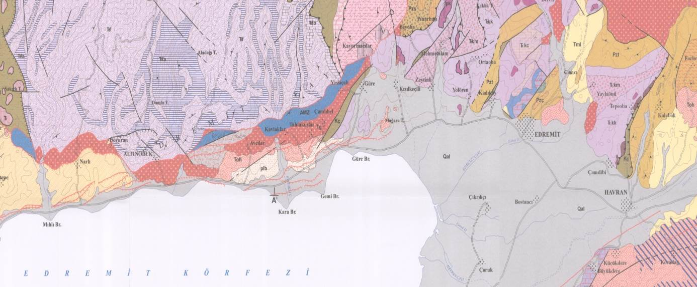

İnceleme Alanı

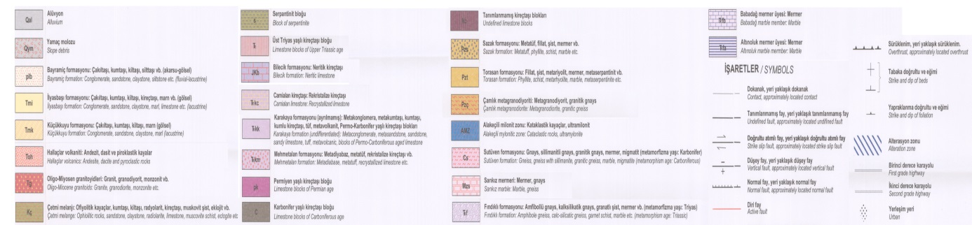

*Şekil2.2.1:Edremit ve çevresi 1/100000 ölçekli genel jeoloji haritası*

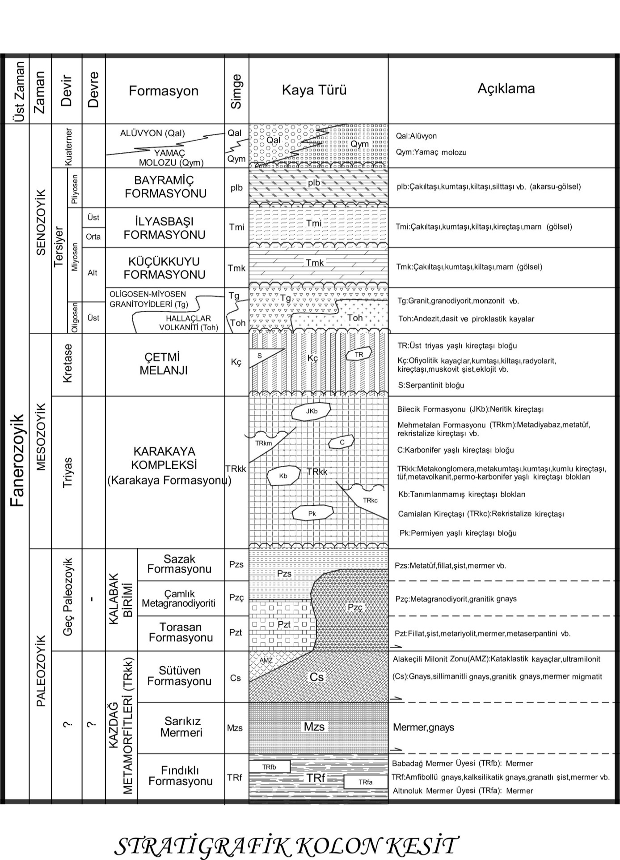

## Depremsellik

İnceleme alanını aktif ve potansiyel olarak etkileyebilecek heyelan, krip, kaya düşmesi ve çığ gibi doğal afetler beklenmemektedir.

Söz konusu olan saha Gömeç fay zonunun güney doğusunda yer almaktadır. 1970 – 2019 yılları arasında kaydedilen depremlerin dağılımları, aşağıda verilmiştir.

İnceleme alanı Balıkesir ili, Edremit ilçesi sınırları dahilinde olup, ${enlem} Enlem ve ${boylam} Boylamlarında yer almaktadır. Türkiye Deprem Tehlike Haritaları İnteraktif Web Uygulaması kullanarak yapılan analiz sonucunda, etkin ivme yer katsayısı PGA=${pga} bulunmuştur (<https://tdth.afad.gov.tr/main.xhtml>) .

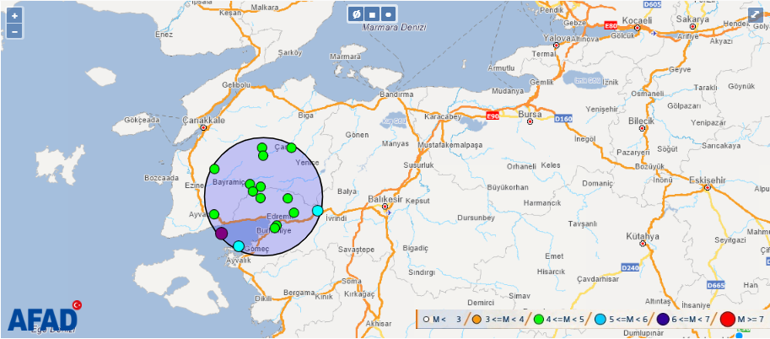

*Görüntü 2.2.1.1 İnceleme Alanı ve çevresinde AFAD 1900 – 2019 yılları arasında meydana gelen M>=4 deprem gösterimi*

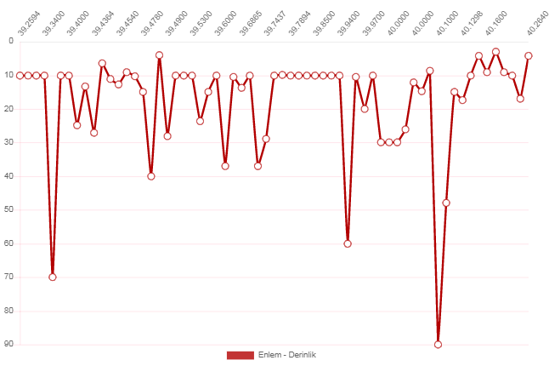

*Görüntü 2.2.1.2 İnceleme Alanı ve çevresinde AFAD 1900 – 2019 yılları arasında meydana gelen depremlerin enlem derinlik grafiği*

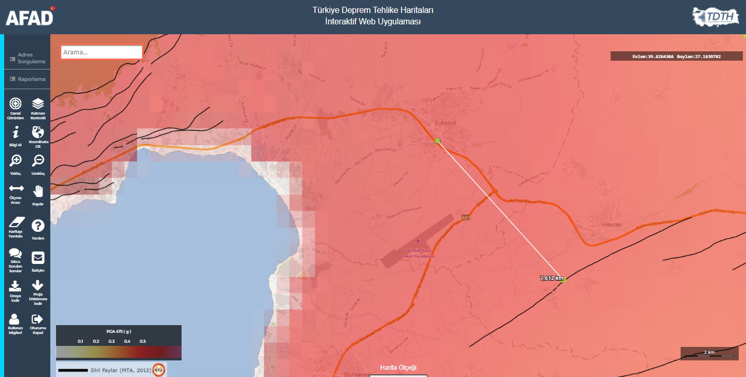

*Görüntü 2.2.1 İnceleme Alanı Diri Faya Olan Uzaklık (*[*http://yerbilimleri.mta.gov.tr/anasayfa.aspx*](http://yerbilimleri.mta.gov.tr/anasayfa.aspx)*)*

İnceleme alanının diri faya olan uzaklığı ${dirifayauzaklık} km olarak ölçülmüştür (<https://tdth.afad.gov.tr/TDTH/main.xhtml>).

## ARAZİ ÇALIŞMALARI

Proje kapsamında, ${arastirmacukurtarihi} tarihinde ${arastirmacukuruadet} adet araştırma çukuru ve ${sondajtarihi} tarihinde ${sondajadet} lokasyonda derinlikleri ${sondajderinlik} m olan toplam ${sondajderinliktoplam} m zemin sondajı yapılmıştır. Yapılansondaj kuyuları içinde zemin tabakalarının kıvamını tespit etmek amacıyla Türk Standartlarına (TS) uygun olarak SPT deneyleri yapılmıştır.

Yer dinamik parametrelerinin tayini ve yapılan sondajlar arasındaki jeolojik birimlerin kalınlıklarının ve yayılımlarının tespitine katkı sağlamak amacıyla; ${sismiktarihi} tarihinde ${sismikprofilsayi} profilde ${profiladet} adet Sismik Kırılma ölçümü yapılmıştır.

## Jeofizik Çalışmalar

**Çalışma Metotları Amaç ve Kapsamı**

Sahada gerçekleştirilen, Zemin Araştırma Raporu kapsamında yapılan jeofizik çalışmalardan P ve S dalgası hızlarını belirlemek ve dolayısıyla ile jeoteknik çalışmalarla hesaplanması mümkün olmayan, yerin dinamik - esneklik özelliklerini ortaya koymak amacıyla belirlenen her bir tabaka için yoğunluk (), maksimum kayma modülü (Gmax), young modülü (Ed), poisson oranı (), bulk modülü (K), sismik hız oranı (Vp/Vs) ve Vs30 (m/sn) , Zemin Hakim Titreşim Peryodu-To (sn), Yatak Katsayısı-T (t/m3), Zemin Büyütmesi-Ak, Yerel Zemin Grubu ve Zemin Sınıfı, Emniyetli Taşıma Gücü (kg/cm2) değeri hesaplanmıştır (Ercan,2001).

## Sismik Kırılma

Bu yöntem veri toplama ve değerlendirme açısından oldukça pratik, hızlı ve ekonomik bir yöntemdir. Diğer bir önemli özelliği ise dalganın yayınım hızının derinlikle arttığı tabakalı ortamlarda, tabakaların hızlarının ve derinliklerinin yeterli bir doğrulukla bulunmasını sağlar.

Sismik kırılma yöntemi yer altı suyu araştırmalarında, mühendislik amaçlı zemin etütlerinde, özellikle deprem tehlikesinin beklendiği yörelerde sismik tehlike araştırmalarında yatay ve düşey bir yönde her bir katman için sismik hızların belirlenmesinde, gerçek tabaka kalınlıkları ve bunların dinamik özelliklerinin elde edilmesinde kullanılır.

Sismik kırılma yönteminde, bir kaynaktan yer içerisine doğru yayılan sismik dalgaların, belirli uzaklıktaki alıcılara varması için geçen zaman ölçülür. Kısacası dalganın yer içerisindeki seyahat zamanı ölçülmüş olur. Sismik kırılma yönteminde arazi çalışmaları uygun bir biçimde patlayıcı madde patlatmak ya da bir cismi yere düşürerek sarsıntı elde edilmesi için gerekli hazırlıkları yapmak, jeofonları önceden belirlenen noktalara yerleştirmek ve kayıt almaktan ibarettir. İki tür atış dizilimi kullanılır.

Sığ amaçlı yapılan çalışmalarda, zemin özelliklerini daha hassas bir şekilde saptayabilmek için jeofon aralıkları 2 metre ve offset aralığı ise 1 metre olmak üzere serim uzunluğu yaklaşık 24 metre seçilmiş ve çalışma alanında 8 metre derinliğe kadar inceleme olanağı sağlanmıştır.

İnceleme alanında yapılan Sismik Refraksiyon Çalışmalarının koordinatları ve jeofon aralıkları, ofset aralığı ve profil uzunlukları aşağıda verilmiştir.

**Doremi Sismik Cihazının Teknik Özellikleri**

Doremi Sismik Kırılma, Masw, Remi, Kuyu Sismik Kırılma ve Sismik Yansıma etütleri için maksimum esneklik sağlayan sayısal sismik cihaz olup modüler ve bağımsız birimlerden yapılmıştır. Cihaz sismik dizilim üzerindeki tüm elektronikleri hassas olarak dağıtır. Sayısal sismik kablolar sayesinde çevresel gürültülerden bağımsızdır. Şarjlı kullanımı ile akü gereksinimini ortadan kaldırmaktadır. Modüler kablo özellikleri ile farklı açılımlar için uygundur. Kırılma- Yansıma- Masw- Remi ve Kuyu Sismiği için uygun olup stacking, rollalong, downhole, rework, overlapping, interlacing, çeşitli sayısal filtre fonksiyonlarına sahiptir.

- SEG-2, SEG-y, CSV formatında sismik veri kaydı

- Standart band-pass ; 2Hz- 200Hz

- Örnekleme aralığı: 500Hz- 20000 Hz

- Dinamik aralık : 96 dB (PGA ile 155 dB) (her frekansta)

- 30000 örnek bellek derinliği

Sismografın yenilikçi mimarisi, olağan üstü sinyal/ gürültü oranı ve kullanımı kolay 2 vuruş balyozla mesafe atışlarında 70metrenin üstünde kırılma atışlarına izin veren toplam 155 dB dinamik aralığında gürültü bağışıklığı sunar. Windows- Windows mobil tabanlı veri toplama ve yapılandırma sistem sağlık durumu, kanaların kazancı, yükleme, grafik, ilk varışların alımı, gönderim, yığma, yeniden arama, kanallar ve atışlar arası kaynaşmalar gibi sistem parametrelerini kontrol eder. Cihaz her kanal için 30000 örnek depolayabilecek bağımsız bir hafıza sistemine sahiptir. Örnekleme aralığı 5- 0.05 milisaniye arasında programlanabilir olup 200- 20000 Hz örnekleme frekansına tekabül eder. Örnekleme uzunluğu 0.1sn’den 60 sn’ ye kadar seçilebilir.

Avantajları; %120 modüler olup cihaz istenildiği gibi genişletilebilir özelliğe sahiptir. Olağan üstü düşük gürültü sayesinde diğer cihazlarda olmadığı kadar gürültüden temiz kayıt alınabilmektedir. Mükemmel dinamik aralık A/D dönüştürücüde 155 dB toplam dinamik aralık. İlave uzatmalar için konektör ve kablo ilavesi. Daha hafif ağırlık kablolarda olup bir kişi rahatlıkla sismik etüt yapabilme özelliğine sahiptir. Kanallar arasında daha geniş aralık ve farklı dizilimler için kablo eklemeleri yapılabilmektedir. Diğer çoğu sismik cihazlarda olan 50/60 Hz gürültüsü yoktur. Bu özelliği ile yer döngüsü sorununu ortadan kaldırmaktadır. Herhangi bir kanalın hatalı çalışması durumunda çalışmaya devam edilebilir özelliktedir.



*Görüntü 3.1.1.1 Doremi Sismik Ekipmanı*

**Jeofizik Yöntemlerden Elde Edilen Dinamik ve Statik Parametreler :**

P ve S dalgası hızlarını tespit etmek için tek adet profilde atış yapılmış ve atışların dispersiyon eğrisi ve derinliğe göre hızların değişim grafiği çizilmiş ve tabaka hızları hesaplanmış ve bu hızlardan zemine ait elastik parametreler bulunmuştur.

*Tablo 3.1.1.1 İnceleme Alanında Alınan Ölçülere Ait Dinamik Parametreler*

|  |  |  |  |  |
| --- | --- | --- | --- | --- |
| **Sismik Kırılma - 1** | **HESAPLAMALAR** | | | |
| Parametreler | Birim | 1.Tabaka | 2.Tabaka | 3.Tabaka |
| HIZ (Vp) | (m/sn) | 412,00 | 814,00 | 1100,00 |
| HIZ (Vs) | (m/sn) | 152,00 | 200,00 | 175,00 |
| Kalınlık (h) | (m) | 0,30 | 7,50 |  |
| Yer Salınım Periyodu (To) | (sn) | 0,90 | | |
| Hız Oranları | Birimsiz | 2,71 | 4,07 | 6,29 |
| Poisson Oranı (Gözeneklilik) | Birimsiz | 0,42 | 0,47 | 0,49 |
| Yoğunluk (ρ) | (gr/cm3) | 1,40 | 1,66 | 1,79 |
| Kayma (Rijidite) Modülü (G) | (kg/cm2) | 322,68 | 662,34 | 546,75 |
| Dinamik Elastisite Modülü (E ) | (kg/cm2) | 917,20 | 1944,45 | 1626,04 |
| Bulk Modülü (Kompressibilite ) (K) | (kg/cm2) | 1940,48 | 10088,40 | 20873,07 |
| 30 m derinlikte VS30 | (m/sn) | 256 | | |
| A (b) Deprem Büyütme Değeri |  | 3,04 | | |
| Yer Sınıfı | **${zeminsinifisismik}** | | | |

İnceleme alanında yapılan Sismik kırılma ölçülerinde 3 Tabaka tespit edilmiştir.

## Vp – Vs Dalga Hızları

Yapılan sismik kırılma ölçümlerinde 1.Tabakada; *Vp =412 m/s, Vs =152 m/s,* 2.Tabakada; *Vp =814 m/s, Vs = 200 m/s’dir.* 3.Tabakada *Vp =1100 m/s, Vs = 175 m/s*  *Bu değerler;* *1.2.ve 3 Tabakanın*  **yumuşak –orta katı***1* özellikte olduğunu gösterir.

*Tablo 3.3.1.2 Kohezyonlu Zeminlerin Vs Hızlarına Göre Sınıflandırılması (Özaydın, 1982)*

|  |  |
| --- | --- |
| ***S Dalga Hızı (m/s)*** | ***Zemin Durumu*** |
| <200 | Yumuşak – Orta Katı |
| **200 – 300** | **Katı** |
| **300 – 500** | **Çok Katı** |
| **500 – 700** | **Sert** |

*Tablo 3.3.1.3 Kohezyonsuz Zeminlerin Vs Hızlarına Göre Sınıflandırılması (Özaydın, 1982)*

|  |  |
| --- | --- |
| ***S Dalga Hızı (m/s)*** | ***Zemin Durumu*** |
| <300 | Gevşek |
| 300 – 600 | Orta Sıkı |
| 600 – 800 | Sıkı |
| 800 – 1000 | Çok Sıkı |

*Tablo 3.3.1.4 Orta Güçteki Araçlar için Sökülebilirlik Sınıflandırılması (Bailey, 1975)*

|  |  |
| --- | --- |
| ***P Dalga Hızı (m/s)*** | ***Sökülebilirlik*** |
| 457 – 915 | Kolay Sökülebilir |
| 915 – 1372 | Orta Derecede Sökülebilir |
| 1372 – 1829 | Güç Sökülebilir |

İnceleme alanında 1 ve 2 Tabakanın kolay sökülebilir, 3. tabakanın Tabaka orta derecede sökülebilir olduğunu gösterir.

Yoğunluk, Telford, 1976’ya göre P dalga hızı ile hesaplanmıştır. Birimi gr/cm3 olan parametre, literatürde iki bağıntıyla verilir. Yoğunluk değeri, porozitesi yüksek, gözenekli ve gevşek ortamlarda düşükken sağlam çatlaksız ortamlarda yüksektir.

Tüm bozuşmamış kayaçlar için yoğunluk 2.6 gr/cm3 olarak alınır. Yoğunluk değeri; P dalga hızına göre eşitlik 2. Formül ile hesaplanmıştır.

**  0.2 *Vp* 1.6 (gr/cm 3 )

**  0.31*Vp*0.25 (gr/cm 3 )

*Tablo 3.3.1.5 Yoğunluk Sınıflandırılması (Keçeli, 1990)*

|  |  |
| --- | --- |
| ***Yoğunluk (gr/cm3)*** | ***Tanımlama*** |
| <1.20 | Çok Düşük |
| 1.20 – 1.40 | Düşük |
| 1.40 – 1.90 | Orta |
| 1.90 – 2.20 | Yüksek |
| >2.20 | Çok Yüksek |

İnceleme alanında hesaplanan dinamik parametrelerde yoğunluk değerleri 1. Tabakada;

1,40 g/cm2, 2. Tabakada; 1,66 g/cm2 3. Tabakada; 1,79 g/cm2’dir. Bu değerler 1. Tabakanın düşük 2. Tabakanın orta 3. Tabakanın orta sınıflamasında olduğunu gösterir.

***Poisson oranı***, Enine daralmanın boyuna uzamaya oranını gösterir. P ve S dalga hızlarına bağlı oransal bir ifadedir ve boyutsuzdur. Ortamın sertliği arttıkça bu oran düşer. Yeraltı suyu, oranın yükselmesine neden olur. Poisson oranı gözeneksiz ortamlarda 0,0 – 0,25 arası, orta dereceli gözenekli ortamlarda 0,25 – 0,35 arası ve gözenekli ortamlarda 0,35 – 0,50 arası değerler alır. Yani kayaçlar sertleştikçe değeri düşer. Granit ve bazalt gibi sert kütlelerde değeri 0,05’e kadar düşebilir.

*Tablo 3.3.1.6 Poisson oranlarına göre sıkılık (Ercan vd. 2001, Özçep 2005, Tezcan ve diğ. 2006)*

|  |  |
| --- | --- |
| **Poisson Oranı** | **Tanımlama** |
| **0,35 – 0,5** | **Çok gevşek** |
| 0,25 – 0,35 | Sıkı |
| 0 – 0,25 | Çok Sıkı |

İnceleme alanında hesaplanan dinamik parametrelerde *poisson oranı 1. Tabakada 0,42, 2. Tabakada 0,47, 3. Tabakada 0,49 değerleri arasındadır.* Bu değerler *1. 2. Ve 3 Tabakanın* ***çok gevşek*** *özellikte* olduğunu gösterir.

***Shear Modülü – Rigidity (Kesme ve katılık ölçüsü)***, Dinamik kayma olarak da adlandırılır. Makaslama kuvvetlerinin doğurduğu gerilme ile oluşan deformasyonun bir ölçüsüdür. Elastik dalgaları denetleyen önemli bir parametredir. Kesme biçimindeki gerilmelerden oluşan deformasyonun oranı olan Shear Modülünün, alan içinde küçük olması, ortamın yanal basınçlara karşı güçsüzlüğünü simgeler.

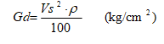

*Tablo 3.3.1.7 Shear Modülü Sınıflandırılması (Ercan vd. 2001, Özçep 2005, Tezcan vd. 2006)*

|  |  |
| --- | --- |
| ***Shear Modülü (kg/cm2)*** | ***Tanımlama*** |
| **0 – 600** | **Gevşek** |
| 600 – 3000 | Orta Sağlam |
| 3000 – 10000 | Sağlam |
| >10000 | Çok Sağlam |

İnceleme alanında hesaplanan dinamik parametrelerde Shear modülü 1.Tabakada; 322,68 kg/cm2, 2. Tabakada; 662,34 kg/cm2 3. Tabakada 546,75 kg/cm2’dir. Bu değerler, 1. 3 Tabakanın gevşek, 2 tabakanım orta sağlam özelliktre olduğunu gösterir.

***Elastisite (Young) Modülü***, P ve S dalga hızları ve yoğunluğun bilinmesi ile hesaplanır. Mekanik anlamda cisimlerin katılığının ya da sertliğinin bir belirtisidir. Elastisite Modülü; zeminin dayanıklılığını ve sertliğini gösterir.

*Tablo 3.3.1.8 Elastisite(Young) Modülü Sınıflandırılması (Ercan vd. 2001, Özçep 2005, Tezcan vd. 2006)*

|  |  |
| --- | --- |
| ***Elastisite (Young) Modülü (kg/cm2)*** | ***Tanımlama*** |
| 0 – 1700 | Gevşek |
| **2000 – 10000** | **Orta Sağlam(bozuşmuş)** |
| **10000 – 30000** | **Sağlam** |
| >30000 | Çok Sağlam |

İnceleme alanında hesaplanan dinamik parametrelerde *Elastisite Modülü, 1. Tabakada; 917,20 kg/cm2, 2. Tabakada; 1944,45 kg/cm2 3. Tabakada 1626,04 dir*. Bu değerler *1. 2. ve 3. Tabakanın gevşek* olduğunu gösterir.

***Bulk Modülü (Incompressibility – Sıkışmazlık)***, Çevreleyen basınç altında ortamda oluşan hacim değişimlerini gösterir. Kayacın sıkışmazlığını denetler. Elastisite modülü ve Poisson oranından yararlanarak hesaplanır.

*Tablo 3.3.1.9 Bulk Modülü Sınıflandırılması (Keçeli,1990)*

|  |  |
| --- | --- |
| ***Bulk Modülü (kg/cm2)*** | ***Sıkışma Sınıfları*** |
| <400 | Çok Az |
| **400 – 10000** | **Az** |
| **10000 – 40000** | **Orta** |
| 40000 – 100000 | Yüksek |
| >100000 | Çok Yüksek |

İnceleme alanında hesaplanan dinamik parametrelerde Bulk modülü, 1. Tabakada;

1940,48 kg/cm2, 2. Tabakada; 10088,40 kg/cm2 3. Tabakada; 20873,07’dir. Bu değerler, 1. Tabaka az , 2. Ve 3. Tabakanın orta olduğunu gösterir.

***Sismik Güvenlik Katsayısı (Vp / Vs)***, Oran zemin ya da kayanın mineral bileşimine, tane büyüklüğü ve dağılımına, gözenekliliğine, gözenek suyunun cins ve miktarına, sıkışabilirliğine, çimentolaşma derecesine, jeolojik geçmişine ve yaşına bağlı olarak değişmektedir. Oranın yüksek oluşu, zemin ya da kayanın güvenirliği ile ters orantılıdır.

*Tablo 3.3.1.10 Vp/Vs oranı ile sıkılık arasındaki ilişki (Ercan,2001)*

|  |  |  |
| --- | --- | --- |
| ***Poisson Oranı*** | ***Vp/Vs*** | ***Sıkılık*** |
| 0.5 | ∞ | Cıvık – Sıvı |
| **0.4 – 0.49** | **∞-2.49** | **Çok Gevşek** |
| **0.3 – 0.39** | **2.49 – 1.87** | **Gevşek** |
| 0.2 – 0.29 | 1.87 – 1.71 | Sıkı – Katı |
| 0.1 – 0.19 | 1.71 – 1.50 | Katı |
| 0 – 0.09 | 1.50 – 1.41 | Sağlam Kaya |

İnceleme alanında hesaplanan Vp/Vs oranı 1*. Tabakada*; 2,71 , 2. Tabakada 4,07 3. Tabakada 6,29’dir. Bu değer *1. 2.ve 3, Tabakanın* ***çok gevşek*** *özellikte* olduğunu gösterir.

*Tablo 3.3.1.11 S dalga hızı ve göreceli büyütme faktörü arasındaki ilişkiler*

|  |  |
| --- | --- |
| ARAŞTIRICILAR | İLİŞKİ |
| Midorikawa (1987) | *A* = 68(*Vs30)* -0.6 (*V1* < 1100 m/sn)  *A* = 1 (*V1* > 1100 m/sn) |
| Joyner and Fumal (1984) | *A* = 23(*Vs30)* -0.45 |
| Borcherdt ve diğ. (1991) | *AHSA* = 700/(*Vs30)* (zayıf hareket için)  *AHSA* = 600/(*Vs30)* (kuvvetli hareket için) |

A: maksimum yer hızı için göreceli büyütme faktörleri

AHSA: 0,4 – 0,2 sn peryot aralığı içinde ortalama yatay spektral büyütme

V1 : 30 m bir derinlik için ortalama S dalga hızı **(Vs, 30= 30/ ∑i=1,N (hi/ Vsi))**

V2 : bir saniyelik bir dalga için çeyrek dalga uzunluğu bir derinliğe karşılık gelen ortalama S dalga hızı.

Zemin Büyütmeleri **A= 68Vs(30)-0,6** (Midorikowa, 1987) bağıntısıyla hesaplanmıştır. 30 metreye kadar olan Vs hızlarının ortalamaları alınarak bu hesap yapılır.

*Alüvyonda;*

**A= 68*177-0,6 = 3,04**

*Tablo 3.3.1.12 Spektral Büyütme Sınıflamasına Göre Tehlike Düzeyi (Ansal;2004)*

|  |  |  |  |
| --- | --- | --- | --- |
| **Zemin hakim titreşim periyodu aralığı** | **Ölçü tanımı** | **Spektral Büyütme** | **Tehlike Düzeyi** |
| 0.10 – 0.30 sn | A | **0.0 – 2.5** | **A (Düşük)** |
| ***0.30 – 0.50 sn*** | ***B*** | 2.5 – 4.0 | B (Orta) |
| 0.50 – 0.70 sn | C | 4.0 – 6.5 | C (Yüksek) |
| 0.70 – 1.00 sn | D |  |  |

Burada Ansalın 2004 spektral büyütme sınıflamasına göre değerlendirme yapacak olursak gözlenen birimler; B (ORTA) tehlike, yer hakim titreşim periyotlarına göre D tehlike sınıfına girmektedir.

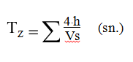***Zemin Hakim Titreşim Periyodu***, S dalga hızı ve tabaka kalınlığı tarafından denetlenen parametre, literatürde aşağıdaki bağıntıyla verilir:

Çeşitli araştırmacılara göre deprem anında üst yapının salınımına etki eden zon ilk 50.0 m’lik tabakalanmadır. Bu bilgiler ışığında hesaplanan zemin hakim titreşim periyodu yukarıdaki çizelgelerde verilmiştir.

Hızın derinlikle arttığı varsayımıyla verilen değerler sahanın zemin hakim titreşim periyodu aralığının üst sınırı olarak kabul edilebilir. Yukarıda verilen Zemin Hakim Titreşim Periyodu değeri sahanın doğal hali için geçerlidir (olası teknik girişimler öncesi). Üst yapı aşamasında zeminde yapılacak kazılar ve/veya zemin ıslah işleri sonrası bu değer değişecektir. Bununla beraber deprem anında da bu değer durağan olmayacağı gözardı edilmemelidir. Zemin hakim titreşim periyodu *İnceleme alanında*; 0.90 sn. olarak hesaplanmıştır.

Zemin hakim titreşim periyodunun, Afet Bölgelerinde Yapılacak Yapılar Hakkında Yönetmelik’e göre belirlenen (zemin cinsine bağlı olan) Spektrum Karakteristik Periyotları ( TA – TB ) ile birlikte yorumlanması önerilir.

## Araştırma Çukurları

İnceleme alanındaki birimlerin düşey ve yatay yöndeki değişimlerinin belirlenmesi, jeolojik birimlerin ayırt edilmesi amacıyla inceleme alanı içerisinde 17.11.2020 tarihinde kepçe ile 3,00 m derinliğinde 1 adet Araştırma Çukuru açılmıştır.

*Tablo 3.2.1 İnceleme alanında yapılan sondajlara ait derinlik ve koordinatlar (Wgs 84)*

|  |  |  |  |  |
| --- | --- | --- | --- | --- |
| ***Araştırma Çukuru No*** | ***Derinlik (m)*** | ***Koordinatlar*** | | |
| ***Enlem*** | ***Boylam*** |  |
| *AÇ1* | ${acderinlik} | ${acenlem} | ${acboylam} |  |

*Tablo 3.2.2*  Araştırma çukurlarına ait araştırma çukuru logları

|  |  |  |  |
| --- | --- | --- | --- |
| **AÇ No** | **Derinlik (m)** | **Litoloji** | **Formasyon** |
| AÇ-1 | ${ac1metre} | Bitkisel Toprak | - |
| ${ac12metre} | ${ac1litoloji} | ${ac1formasyon} |

## Sondaj Kuyusu

Çalışma alanında yer alan jeolojik birimleri, jeolojik – jeoteknik özelliklerini, tabakaların kalınlığını, dayanımlarını tespit edebilmek amacıyla; inceleme alanında ${sondajtarihi} tarihinde, toplamda ${sondajadet} lokasyon da derinlikleri ${sondajderinlik} metre olan toplam ${sondajderinliktoplam} metre zemin sondajı yapılmıştır. Sondajlar Hidrolik PS26 model rotary sondaj makinesi ile yapılmış olup, sirkülasyon sıvısı olarak su kullanılmıştır. Sondajlara ait derinlik ve koordinat tablosu Tablo 3.2.1’de sunulmuştur.

*Tablo 3.2.1 İnceleme alanında yapılan sondajlara ait derinlik ve koordinatlar (Wgs 84)*

|  |  |  |  |
| --- | --- | --- | --- |
| ***Sondaj No*** | ***Derinlik (m)*** | ***Koordinatlar*** | |
| ***Enlem*** | ***Boylam*** |
| *SK1* | 20,00 m | ${sk01enlem} | ${sk01boylam} |
| *SK2* | 20,00 m | ${sk02enlem} | ${sk02boylam} |
| *SK3* | 20,00 m | ${sk03enlem} | ${sk03boylam} |

*Tablo 3.2.2 İnceleme alanına ait litoloji tablosu*

|  |  |  |  |
| --- | --- | --- | --- |
| ***Sondaj No*** | ***Derinlik (m)*** | ***Litoloji*** | ***Formasyon*** |
| *SK-1* | 0,00-0,30 | Bitkisel Toprak | - |
| 0,30-7,50 | Killi Siltli Kum | ${sk01formasyon} |
| 7,50-12,00 | Çakıllı Killi Kum | ${sk01formasyon} |
| 12,00-15,00 | Kumlu Killi Silt | ${sk01formasyon} |
| 15,00-20,00 | Kumlu Killi Çakıl | ${sk01formasyon} |

|  |  |  |  |
| --- | --- | --- | --- |
| ***Sondaj No*** | ***Derinlik (m)*** | ***Litoloji*** | ***Formasyon*** |
| *SK-2* | 0,00-0,30 | Bitkisel Toprak | - |
| 0,30-7,50 | Killi Siltli Kum | ${sk02formasyon} |
| 7,50-12,00 | Çakıllı Killi Kum | ${sk02formasyon} |
| 12,00-15,00 | Kumlu Killi Silt | ${sk02formasyon} |
| 15,00-20,00 | Kumlu Killi Çakıl | ${sk02formasyon} |

|  |  |  |  |
| --- | --- | --- | --- |
| ***Sondaj No*** | ***Derinlik (m)*** | ***Litoloji*** | ***Formasyon*** |
| *SK-3* | 0,00-0,40 | Bitkisel Toprak | - |
| 0,40-7,50 | Killi Siltli Kum | ${sk03formasyon} |
| 7,50-12,00 | Çakıllı Killi Kum | ${sk03formasyon} |
| 12,00-15,00 | Kumlu Killi Silt | ${sk03formasyon} |
| 15,00-20,00 | Kumlu Killi Çakıl | ${sk03formasyon} |

## Arazi Deneyleri

## SPT Deneyleri

Sondaj kuyuları içinde zemin tabakalarının kıvamını tespit etmek amacıyla Türk Standartlarına (TS) uygun olarak 17 adet SPT deneyi yapılmıştır. Deney, dış çapı 50.8 mm. , iç çapı 34.9 mm. olan yarıklı tüpün 63.5 kg ağırlıkta bir tokmak ile zemine 15 er cm’ lik 3 adet giriş için vurulan darbe sayılarak yapılmıştır.

Tokmağın serbest düşüş yüksekliği 0.76 m.’dir. Son iki 15 cm.’lik giriş için vurulan darbe sayıları toplamı standart penetrasyon direnci (N) sayısını vermektedir. Değerler loglarda, ortalama değerler aşağıda verilmektedir. İnceleme alanında yapılan sondajlarda elde edilen N30 değerleri *Tablo 3.3.1’de* verilmektedir.

*Tablo 3.3.1 İnceleme Alanında Yapılan Sondajlarda Elde Edilen N30 Değerleri*

|  |  |  |  |  |  |
| --- | --- | --- | --- | --- | --- |
| **SK No** | **Derinlik (m)** | **Darbe Sayısı (N)** | | | **SPT-N** |
| **15 cm** | **30 cm** | **45 cm** |
| SK-1 | 1,50-1,95 | 2 | 5 | 5 | 10 |
| 3,00-3,45 | 2 | 2 | 4 | 7 |
| 4,50-4,95 | 2 | 3 | 4 | 7 |
| 6,00-6,45 | 2 | 4 | 4 | 8 |
| 7,50-7,95 | 9 | 13 | 11 | 24 |
| 9,00-9,45 | 4 | 4 | 6 | 10 |
| 10,50-10,95 | 4 | 6 | 5 | 11 |
| 12,00-12,45 | 5 | 7 | 7 | 14 |
| 13,50-13,95 | 9 | 12 | 14 | 26 |
| 15,00-15,45 | 5 | 13 | 12 | 25 |
| 16,50-16,95 | 2 | 6 | 6 | 12 |
| 18,00-18,45 | 9 | 21 | 20 | 41 |
| 19,50-19,95 | 5 | 11 | 12 | 23 |
| SK-2 | 1,50-1,95 | 2 | 3 | 3 | 6 |
| 3,00-3,45 | 2 | 1 | 3 | 4 |
| 4,50-4,95 | 2 | 3 | 4 | 7 |
| 6,00-6,45 | 2 | 5 | 5 | 10 |
| 7,50-7,95 | 9 | 13 | 11 | 24 |
| 9,00-9,45 | 2 | 4 | 5 | 9 |
| 10,50-10,95 | 5 | 7 | 6 | 13 |
| 12,00-12,45 | 5 | 6 | 7 | 13 |
| 13,50-13,95 | 10 | 11 | 13 | 24 |
| 15,00-15,45 | 5 | 14 | 13 | 27 |
| 16,50-16,95 | 3 | 7 | 7 | 14 |
| 18,00-18,45 | 9 | 22 | 18 | 40 |
| 19,50-19,95 | 7 | 12 | 12 | 24 |
| SK-3 | 1,50-1,95 | 2 | 2 | 2 | 4 |
| 3,00-3,45 | 3 | 4 | 4 | 8 |
| 4,50-4,95 | 4 | 3 | 2 | 5 |
| 6,00-6,45 | 3 | 6 | 6 | 12 |
| 7,50-7,95 | 14 | 10 | 12 | 22 |
| 9,00-9,45 | 17 | 21 | 15 | 36 |
| 10,50-10,95 | 6 | 6 | 7 | 13 |
| 12,00-12,45 | 3 | 8 | 7 | 15 |
| 13,50-13,95 | 10 | 12 | 14 | 26 |
| 15,00-15,45 | 6 | 15 | 13 | 28 |
| 16,50-16,95 | 2 | 6 | 6 | 12 |
| 18,00-18,45 | 9 | 20 | 18 | 38 |
| 19,50-19,95 | 5 | 11 | 13 | 24 |

**3.2.2 SPT Düzeltmeleri**

|  |  |  |  |
| --- | --- | --- | --- |
| **Simge** | **Açıklama** | **Formül** | **Birim** |
| CN | Derinlik düzeltme katsayısı |  | [-] |
| N160 | Düzeltilmiş Spt N değeri |  | [Darbe] |
| α - β | Katsayılar |  | [-] |
| N1,60f | İnce dane içeriği göre düzeltilmiş darbe sayıları |  | [Darbe] |

**Açıklamalar**  
N: Ham SPT verisi  
CN: Kohezyonsuz zeminlerde uygulanan jeolojik gerilme (derinlik) düzeltme katsayısı  
CR: Tij boyu düzeltme katsayısı  
Cs : Numune alıcı tipi düzeltme katsayısı  
CB: Sondaj delgi çapı düzeltme katsayısı  
CE: Enerji oranı düzeltme katsayısı   
σ'vo : Efektif düşey gerilme [kN/m²]  
IDI: İnce dane içeriği  
N1,60f : İnce dane içeriği göre düzeltilmiş darbe sayılarıdır













## HİDROJEOLOJİ

## Yüzey suları

İnceleme alanının içinden geçen yerüstü suyu bulunmamaktadır. Yıllık ortalama sıcaklığı 16.3'dır. Yıllık ortalama yağış miktarı: 654 mm 6 mm yağışla Temmuz yılın en kurak ayıdır. Ortalama 134 yağış miktarıyla en fazla yağış Aralık ayında görülmektedir. 25.9 sıcaklıkla Temmuz yılın en sıcak ayıdır. Ocak ayında ortalama sıcaklık 7.5 olup yılın en düşük ortalamasıdır

## Yeraltı Suyu Durumu

İnceleme alanında açılan sondaj kuyularında yeraltı suyu düzenli olarak takip edilmiş olup, İnceleme alanında SK1ve SK2 ve Sk-3 no’lu sondajlarda yeraltı suyu ile ${yeraltısuyu} metrede karşılaşılmıştır.

## LABORATUVAR DENEYLERİ VE ANALİZLER

İnceleme alanında yer alan zemin ortamların jeoteknik özelliklerini tayin edebilmek amacıyla Türk Standartlarına uygun olarak Geosis laboratuvarında zemin deneyleri gerçekleştirilmiştir. Laboratuvar sonuçları Ek-5’te verilmiştir.

## Zeminlerin İndex Fiziksel Özelliklerinin Belirlenmesi

İnceleme alanında açılmış olan sondajlarda zeminin mühendislik parametrelerinin belirlenmesi amacıyla numuneler alınmış ve bunlar doğal özelliklerini kaybetmemeleri amacıyla ağızları kapatılarak laboratuvar ortamına gönderilmiştir.

Numuneler üzerinde Türk Standartlarına (TS) uygun olarak tabii birim hacim ağırlık, atterberg limitleri, elek analizi ve su muhtevası deneyleri yapılmıştır (Tablo 5.1.1).

*Tablo 5.1.1. İnceleme alanında alınan numuneler üzerinde yapılan fiziksel deney sonuçları*

|  |  |  |  |  |  |  |  |  |  |
| --- | --- | --- | --- | --- | --- | --- | --- | --- | --- |
| **Numune No** | **Derinlik**  **(m)** | **Elek Analizi** | | **Atterberg Limitleri** | | | **Su Muhtevası Wn (%)** | **Doğal Birim Hacim Ağırlığı gn  (gr/cm2)** | **Zemin Sınıfı**  **(TS1500)** |
| **Çakıl (%)** | **Silt+Kil (%)** | **LL (%)** | **PL (%)** | **PI (%)** |
| SK-1 | 2,50-3,00 | 6,65 | 75,52 | 44 | 18 | 26 | 17,11 | 1,91 | CIM |
| SK-1 | 7,50-7,95 | 10,18 | 34,40 | 24 | 16 | 8 |  |  | Sa |
| SK-2 | 3,00-3,45 | 9,31 | 75,69 | 44 | 19 | 25 |  |  | CIM |
| SK-2 | 15,00-15,45 | 41,95 | 36,15 | 21 | 12 | 9 |  |  | SaClGr |
| SK-3 | 12,00-12,45 | 10,93 | 16,57 | 23 | 13 | 10 |  |  | CIM |

## Elek Analizi Deneyi

İnceleme alanına ait numuneler üzerinde yapılan elek analizi deneylerinde, Alüvyonda; çakıl oranı % 6,65-41,95, silt + kil oranı % 34,40-75,69 değerleri arasında gözlenmiştir.

## Atterberg Limitleri Deneyi

İnceleme alanına ait numuneler üzerinde yapılan atterberg limitleri deneyinde, Alüvyonda; LL oranı % 21-44, PL oranı % 12-18, PI oranı % 8-26 değerleri arasında gözlenmiştir.

## Su Muhtevası Deneyi

İnceleme alanına ait numuneler üzerinde yapılan atterberg limitleri deneyinde, Alüvyonda; Wn oranı % 17,11 arasında gözlenmiştir.

## Doğal Birim Hacim Ağırlık Deney

İnceleme alanına ait numuneler üzerinde yapılan atterberg limitleri deneyinde, Alüvyonda; Ɣn oranı % 1,91 değeri gözlenmiştir.

## Zeminlerin Mekanik Özelliklerinin Belirlenmesi

Çalışma sahasında yer alan zemin ortamların jeoteknik özelliklerini tayin edebilmek amacıyla zemin deneyleri yapılmıştır.

*Tablo 5.2.1. İnceleme alanında alınan numuneler üzerinde yapılan mekanik deney sonuçları*

|  |  |  |  |  |  |  |
| --- | --- | --- | --- | --- | --- | --- |
| ***Sondaj No*** | ***Numune No*** | ***Derinlik (m)*** | ***γ n*** | ***Kesme Deneyi*** | | ***Formasyon - Litoloji*** |
| ***c*** | ***Φ*** |
| ***gr/cm 3*** | ***(kg/cm2)*** | ***(°)*** |
| SK-1 | UD1 | 2,50-3,00 | 1,91 | 0,57 | 6,97 | Alüvyon-Kumlu Killi Silt |

## İNCELEME ALANI MÜHENDİSLİK JEOLOJİSİ

## 

**JS-1**

**SK-2**

**SK-1**

**AÇ-1**

**SK-3**

*Görüntü 6.1 İnceleme alanında araştırma noktalarına ait vaziyet planı*

İnceleme alanı için yapılan jeolojik çalışmalar sonucunda; Bitkisel toprak altında Alüvyona ait Kumlu Killi Silt , Çakıllı Killi Kum ve Kumlu Killi Çakıl birimleri gözlenmiştir.

## Zemin ve Kaya Türlerinin Değerlendirilmesi

İnceleme alanı için yapılan jeolojik çalışmalar sonucunda; Bitkisel Toprak ve Alüvyona ait Kumlu Killi Silt, Çakıllı Killi Kum ve Kumlu Killi Çakıl birimi gözlenmiştir.

## Ayrışmış Kaya ve Zemin Türlerinin Sınıflandırılması

Arazi çalışmaları sonucu gözlenen Alüvyona ait birimler “ZEMİN” olarak değerlendirilmiştir.

İnceleme alanında gözlenen birimlerin kıvamlılık/sıkılık, plastisite ve sıkışabilirlilik, özellikleri ile zeminlerde yapılan arazi deneyleri (SPT) kullanılarak zeminlerin relatif sıkılık ve nisbi yoğunluk özellikleri belirlenmiştir.

***Kıvamlılık İndeksi (Ic) değerleri Ic = (LL-Wn) / PI*** formülünden hesaplanmış olup, sondaj kuyusundan elde edilen verilerde alüvyona ait killerde; 1,15 değer aralığında gözlenmiştir.

*Tablo 6.1.1.1. Ic ve Plasitite arasındaki ilişki (Leonards 1962)*

|  |  |
| --- | --- |
| **KIVAMLILIK İNDEKSİ (Ic)** | **TANIM** |
| < 0 | Akışkan (Çamur) |
| **0-0,25** | **Çok yumuşak** |
| 0,25-0,50 | Yumuşak |
| 0,50-0,75 | Yarı sert (sıkı) |
| 0,75-1,0 | Sert |
| >1,0 | Yarı katı (Çok sert) |

***Sıkışma İndisi (Cc) değerleri, Cc = 0,009 (LL-12)*** formülünden hesaplanmış olup, Alüvyona ait killerde 1.189 değer aralığında gözlenmiştir.

*Tablo 6.1.1.2. Zeminlerin sıkışabilirliği (Sowers, 1979)*

|  |  |  |
| --- | --- | --- |
| **TANIM** | **Sıkışma İndisi (Cc)** | **Likit Limit (%)** |
| **Düşük sıkışabilirlik** | **0-0,19** | **0-30** |
| **Orta sıkışabilirlik** | **0,20-0,39** | **31-50** |
| **Yüksek sıkışabilirlik** | **>0,40** | **>50** |

***Plastisite İndisi (PI) değerleri,*** Atterberg limiti deneyi ile bulunmakta olup, Alüvyona ait killerde 16 değer aralığında gözlenmiştir.

*Tablo 6.1.1.3. Kohezyonlu zeminlerin plastisite indisine göre sınıflandırılması (Burmister, 1951)*

|  |  |  |  |
| --- | --- | --- | --- |
| **PLASTİSİTE İNDİSİ, PI (%)** | **YUVARLANDIĞINDA EN** | | |
| **Küçük çap (mm)** | **Plastisite derecesi** | **Tanımlama** |
| 0 | - | Plastik değil | Silt |
| 1–5 | 6 | Çok düşük plasiteli | Killi silt |
| 5–12 | 3 | Düşük Plasiteli | Silt ve kil |
| **12–20** | **1,5** | **Orta plasiteli** | **Kil ve silt** |
| **20–40** | **0,8** | **Yüksek plasiteli** | **Siltli kil** |
| >40 | 0,4 | Çok yüksek plasiteli | Kil |

***Likitlilik (Lı) indisi değeri,*** Lı = (Wn – PL) / PI formülünden hesaplanmış olup, Alüvyonda; -0,14 değer aralığında gözlenmiştir.

*Tablo 6.1.1.4 Sıvılık indisi değeri ile kıvam ilişkisi (Bowles,J.E.,1984)*

|  |  |
| --- | --- |
| **Likitlilik (Sıvılık) indisi** | **Sınıflama** |
| Lı<0 | Çok katı ya da sert |
| **0 <Lı<1** | **Plastik** |
| Lı>1 | Sıvı (çok yumuşak) |

## Zemin Grubu, Yerel Zemin Sınıfı, Spektrum Karakteristik Periyotları

Başbakanlık Mevzuatı Geliştirme ve Yayın Genel Müdürlüğünün 18.04.2018 tarih ve 30364 sayılı yazısına göre yerel zemin sınıfı belirlenmiş olup, Tablo 6.2.1’de verilmiştir.

*Tablo 6.2.1. Deprem Bölgelerinde Yapılacak Binalar Hakkındaki Yönetmeliğine Göre Yerel Zemin Sınıfı*

|  |  |  |  |  |
| --- | --- | --- | --- | --- |
| ***Yerel Zemin Sınıfı*** | ***Zemin Cinsi*** | ***Üst 30 metrede ortalama*** | | |
| ***(Vs)30*** | ***(N60)30*** | ***(cu)30*** |
| ***[m/s]*** | ***[darbe/30 cm]*** | ***[kPa]*** |
| *ZA* | *Sağlam, sert kayalar* | *>1500* | *-* | *-* |
| *ZB* | *Az ayrışmış, orta sağlam kayalar* | *760 - 1500* | *-* | *-* |
| *ZC* | *Çok sıkı kum, çakıl ve sert kil tabakaları veya ayrışmış çok çatlaklı zayıf kayalar* | *360 - 760* | *>50* | *>250* |
| ZD | Orta sıkı - sıkı kum, çakıl veya çok katı kil tabakaları | 180 - 360 | *15 - 50* | *70 - 250* |
| *ZE* | *Gevşek kum, çakıl veya yumuşak - katı kil tabakaları veya PI> 20 ve w> %40 koşullarını sağlayan toplamda 3 metreden daha*  *kalın yumuşak kil tabakası (cu< 25 kPa) içeren profiller* | *<180* | *<15* | *<70* |
| *ZF* | *Sahaya özel araştırma ve değerlendirme gerektiren zeminler:*   1. *Deprem etkisi altında çökme ve potansiyel göçme riskine sahip zeminler (sıvılaşabilir zeminler, yüksek derecede hassas killer, göçebilir zayıf çimentolo zeminler vb.),* 2. *Toplam kalınlığı 3 metreden fazla turba ve/veya organik içeriği yüksek killer,* 3. *Toplam kalınlığı 8 metreden fazla olan yüksek plastisiteli (PI>50) killer,* 4. *Çok kalın (>35 m) yumuşak veya orta katı killer.* | | | |

*Tablo 6.2.2 Kısa Periyot Bölgesi için Yerel Zemin Etkileri*

|  |  |  |  |  |  |  |
| --- | --- | --- | --- | --- | --- | --- |
| ***Yerel Zemin Sınıfı*** | ***Kısa periyot bölgesi için Yerel Zemin Etki Katsayıları Fs*** | | | | | |
| ***Ss*≤*0.25*** | ***Ss = 0.50*** | ***Ss = 0.75*** | ***Ss = 1.00*** | ***Ss = 1.25*** | ***Ss* ≥ *1.50*** |
| *ZA* | *0.8* | *0.8* | *0.8* | *0.8* | *0.8* | *0.8* |
| *ZB* | *0.9* | *0.9* | *0.9* | *0.9* | *0.9* | *0.9* |
| *ZC* | *1.3* | *1.3* | *1.2* | *1.2* | *1.2* | *1.2* |
| *ZD* | *1.6* | *1.4* | *1.2* | *1.1* | *1.0* | *1.0* |
| *ZE* | *2.4* | *1.7* | *1.3* | *1.1* | *0.9* | *0.8* |
| *ZF* | *Sahaya özel zemin davranış analizi yapılacaktır.* | | | | | |

*Tablo 6.2.3 1.0 Periyot Bölgesi için Yerel Zemin Etkileri*

|  |  |  |  |  |  |  |
| --- | --- | --- | --- | --- | --- | --- |
| ***Yerel Zemin***  ***Sınıfı*** | ***1.0 saniye periyot için Yerel Zemin Etki Katsayıları F1*** | | | | | |
| ***S1*≤*0.12*** | ***S1 = 0.20*** | ***S1= 0.30*** | ***S1 = 0.40*** | ***S1 = 0.50*** | ***S1* ≥ *0.60*** |
| *ZA* | *0.8* | *0.8* | *0.8* | *0.8* | *0.8* | *0.8* |
| *ZB* | *0.8* | *0.8* | *0.8* | *0.8* | *0.8* | *0.8* |
| *ZC* | *1.5* | *1.5* | *1.5* | *1.5* | *1.5* | *1.4* |
| *ZD* | *2.4* | *2.2* | *2,0* | *1.9* | *1.8* | *1.7* |
| *ZE* | *4.2* | *3.3* | *2.8* | *2.4* | *2.2* | *2* |
| *ZF* | *Sahaya özel zemin davranış analizi yapılacaktır.* | | | | | |

İnceleme alanında temel seviyesinde gözlenen birimlerin; Başbakanlık Mevzuatı Geliştirme ve Yayın Genel Müdürlüğünün 18.04.2018 tarih ve 30364 sayılı yazısına göre yerel zemin sınıfı ZD olarak belirlenmiştir.

## JEOLOJİK KESİT

İnceleme alanı için yapılan jeolojik çalışmalar sonucunda; Bitkisel Toprak altında alüvyon birim gözlenmiştir. Arazi çalışmaları sırasında gözlenen bu birimler “ZEMİN” olarak değerlendirilmiştir.

***Bitkisel Toprak*** İnceleme alanında yapılan sondajlarda SK-1 ve SK-2 no’lu sondajlarda 0.00–0.30 metre kalınlığında, SK-3 no’lu sondajda ise 0.00-0.40 metre kalınlığına sahip bitkisel toprak tabakası yer almaktadır.

***Alüvyon Kumlu Killi Silt ;*** İnceleme alanında yapılan sondajlarda arazinin güney – güneydoğusunda yer alan SK1 no’ lu sondajda bitkisel toprak tabakasının da altından itibaren 0.30 – 7,50 metre derinliğinde Kumlu Killi Silt, SK-2 no’lu sondajda 0.30-7,50 metre derinliğinde, SK-3 no’lu sondajda ise 0.20-7,50 metre derinliğinde Kumlu Killi Silt ile karşılaşılmıştır

***Alüvyon Çakıllı Killi Kum ;*** İnceleme alanında yapılan sondajlarda Çakıllı Killi Kum tabakasına SK-1 no’lu sondajda 7,50 -12,00 metre, SK-2 no’lu sondajda 7,50-12,00 metre derinliğinde, SK-3 no’lu sondajda ise 7,50-12,00 metre derinliklerinde Çakıllı Killi Kum birimleri ile karşılaşılmıştır.

***Alüvyon Kumlu Killi Silt ;*** İnceleme alanında yapılan sondajlarda Kumlu Killi Silt tabakasına SK-1 no’lu sondajda 12,00-15,00 metre, SK-2 no’lu sondajda 12,00-15,00 metre derinliğinde, SK-3 no’lu sondajda ise 12,00-15,00 metre derinliklerinde Kumlu Killi Silt birimleri ile karşılaşılmıştır.

***Alüvyon Kumlu Killi Çakıl ;*** İnceleme alanında yapılan sondajlarda Kumlu Killi Çakıl tabakasına SK-1 no’lu sondajda 15,00-20,00 metre, SK-2 no’lu sondajda 15,00-20,00 metre derinliğinde, SK-3 no’lu sondajda ise 15,00-20,00 metre derinliklerinde Kumlu Killi Çakıl birimleri ile karşılaşılmıştır.

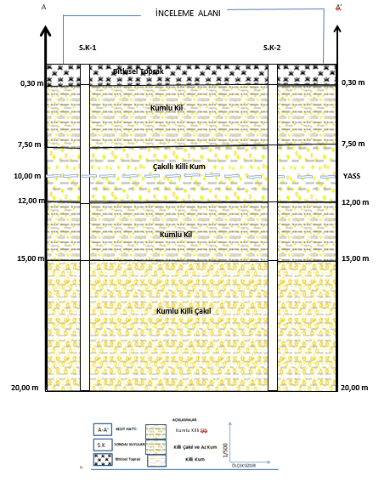

## SONUÇ VE ÖNERİLER

Bu rapor; *“Balıkesir ili, ${ilce} ilçesi, ${mahalle} Mahallesi, ${pafta} pafta, ${ada} Ada, ${parsel} Parsele Ait Zemin ve Temel Etüdü”* işinin içeriğini, yapılan çalışmalarda kullanılan yöntemleri, elde edilen verileri ve bu verilerden elde edilen sonuçları sunmak üzere hazırlanan “***Parsel Bazında Zemin ve Temel Etüdü Veri Raporu***” olarak Defne Mühendislik tarafından hazırlanmıştır.

* 1. Proje kapsamında, ${sondajadet} lokasyonda derinlikleri ${sondajderinlik} metre olan toplam ${sondajderinliktoplam} m zemin sondajı, sondaj kuyuları içinde zemin tabakalarının kıvamını tespit etmek amacıyla SPT deneyleri yapılmıştır.

Sondajlardan alınan örselenmiş ve örselenmemiş örnekler üzerinde laboratuvar ortamda Türk Standartlarına uygun olarak zeminde elek analizi, atterberg limitleri, su muhtevası, doğal birim hacim ağırlık deneyleri yapılmıştır.

Yer dinamik parametrelerinin tayini ve yapılan sondajlar arasındaki jeolojik birimlerin kalınlıklarının ve yayılımlarının tespitine katkı sağlamak amacıyla; 1 profilde ${sismikprofilsayi} adet Sismik Kırılma ölçümleri yapılmıştır.

İnceleme alanı için yapılan jeolojik çalışmalar sonucunda; Bitkisel toprak tabakasının altında alüvyon birim gözlenmiştir. Arazi çalışmaları sırasında gözlenen bu birimler “ZEMİN” olarak değerlendirilmiştir.

***Bitkisel Toprak*** İnceleme alanında yapılan sondajlarda SK-1 ve SK-2 no’lu sondajlarda 0.00–0.30 metre kalınlığında, SK-3 no’lu sondajda ise 0.00-0.40 metre kalınlığına sahip bitkisel toprak tabakası yer almaktadır.

***Alüvyon Kumlu Killi Silt ;*** İnceleme alanında yapılan sondajlarda arazinin güney – güneydoğusunda yer alan SK1 no’ lu sondajda bitkisel toprak tabakasının da altından itibaren 0.30 – 7,50 metre derinliğinde Kumlu Killi Silt, SK-2 no’lu sondajda 0.30-7,50 metre derinliğinde, SK-3 no’lu sondajda ise 0.20-7,50 metre derinliğinde Kumlu Killi Silt ile karşılaşılmıştır

***Alüvyon Çakıllı Killi Kum ;*** İnceleme alanında yapılan sondajlarda Çakıllı Killi Kum tabakasına SK-1 no’lu sondajda 7,50 -12,00 metre, SK-2 no’lu sondajda 7,50-12,00 metre derinliğinde, SK-3 no’lu sondajda ise 7,50-12,00 metre derinliklerinde Çakıllı Killi Kum birimleri ile karşılaşılmıştır.

***Alüvyon Kumlu Killi Silt ;*** İnceleme alanında yapılan sondajlarda Kumlu Killi Silt tabakasına SK-1 no’lu sondajda 12,00-15,00 metre, SK-2 no’lu sondajda 12,00-15,00 metre derinliğinde, SK-3 no’lu sondajda ise 12,00-15,00 metre derinliklerinde Kumlu Killi Silt birimleri ile karşılaşılmıştır.

***Alüvyon Kumlu Killi Çakıl ;*** İnceleme alanında yapılan sondajlarda Kumlu Killi Çakıl tabakasına SK-1 no’lu sondajda 15,00-20,00 metre, SK-2 no’lu sondajda 15,00-20,00 metre derinliğinde, SK-3 no’lu sondajda ise 15,00-20,00 metre derinliklerinde Kumlu Killi Çakıl birimleri ile karşılaşılmıştır.

* 1. Yapılması planlanan yapı tek temelden oluşmakta olup, toplam oturum alanı yaklaşık ${binaoturum} m2’dir. İnceleme alanında yapılması planlanan binaların kullanım amacı Konut Alanıdır.
  2. Yaklaşık ${yuzolcum} m2 den oluşan parsel yumuşak eğimli bir topoğrafya sunmaktadır. İnceleme alanı yüzde eğim değerleri 0-5 arasında değişim göstermektedir.
  3. İnceleme alanının içinden geçen yerüstü suyu bulunmamaktadır. İnceleme alanında açılan sondaj kuyularında yeraltı suyu düzenli olarak takip edilmiş olup, İnceleme alanında SK-1, SK-2, SK-3 no’ lu sondajlarda yeraltı suyu ile ${yeraltısuyu} metrede karşılaşılmıştır.
  4. İnceleme alanını etkileyen; heyelan, çığ, kaya düşmesi, su baskını vb. çevresel olaylara rastlanmamıştır. Arazi çalışmaları sırasında inceleme alanında kaya/zemin yapısından kaynaklanan şişme, çökme potansiyeli oluşturacak birim ile karşılaşılmamıştır.

İnceleme alanı Balıkesir ili, ${ilce} ilçesi, ${mahalle} Mahallesi sınırları içerisinde olup, ${enlem} Enlem ve ${boylam} Boylamlarında yer almaktadır. Türkiye Deprem Tehlike Haritaları İnteraktif Web Uygulaması kullanarak yapılan analiz sonucunda, etkin ivme yer katsayısı ${pga} g bulunmuştur (<https://tdth.afad.gov.tr/main.xhtml>).

* 1. Çalışma alanında yapılan sondajlara göre yapı temeli Alüvyon birime ait Kumlu Killi Silt birime oturacaktır. Yapı temellerinin oturacağı birim için yapılacak statik hesaplarda güvenli tarafta kalınarak aşağıda sunulan parametreler kullanılabilir.

|  |  |  |
| --- | --- | --- |
| *Yerel Zemin Sınıfı* | | ${zeminsinifi} |
| *Bina Kullanım Sınıfı* | | Konut |
| *Bina Önem Katsayısı* | | 1 |
| *Kısa periyot harita spektral ivme katsayısı* | *Ss* | ${ss} |
| *1.0 saniye periyot için harita spektral ivme katsayısı* | *S1* | ${s1} |
| *Kısa periyot tasarım spektral ivme katsayısı* | *SDS* | ${sds} |
| *1.0 saniye periyot için tasarım spektral ivme katsayısı* | *SD1* | ${sd1} |
| *Kısa Periyot Bölgesi İçin Yerel Zemin Etki Katsayıları Fs;* | *Ss = 1.00* | ${ss} |
| *Ss = 1.25* | ${ss125} |
| *1.0 saniye Periyot İçin Yerel Zemin Etki Katsayıları F1;* | *Ss = 0.20* | ${ss020} |
| *Ss = 0.30* | ${ss030} |
| *Yatay Elastik Tasarım Spekturumu;* | *TA (s)* | ${ta} |
| *TB (s)* | ${tb} |
| *TL (s)* | ${tl} |
| *Düşey Elastik Tasarım Spekturumu;* | *TAD (s)* | ${tad} |
| *TBD (s)* | ${tbd} |
| *TLD (s)* | ${tbd} |
| *En Büyük Yer İvmesi (PGA) (g)* | | ${pga} |
| *En Büyük Yer Hızı (PGV) (cm/sn)* | | ${pgv} |

* 1. Bu rapor; “*Balıkesir ili, ${ilce} ilçesi,* ${mahalle} *Mahallesi, ${pafta} pafta, ${ada} Ada, ${parsel} Parsel* Zemin ve Temel Etüdü” işinin içeriğini, yapılan çalışmalarda kullanılan yöntemleri, elde edilen verileri ve bu verilerden elde edilen sonuçları sunmak üzere hazırlanan “Parsel Bazında Zemin ve Temel Etüdü Veri Raporu” olarak hazırlanmıştır. İnceleme alanında yapılması planlanan yapılar için, temellerin tasarımında yürürlükteki “Bina ve Deprem Yönetmeliği Yapılar Hakkındaki Yönetmelik (Resmi Gazete 18.03.2019 Tarihli 30364 Sayılı)” hükümlerine uyulması gerekmektedir.
  2. Bu zemin etüt raporunun geçerlilik süresi 1 yıldır.1 yılı dolduran zemin etüt raporunda gerekli güncellemelerin ya da yenilemelerin yapılması gerekmektedir.

|  |  |
| --- | --- |
| **Sorumlu Jeofizik Mühendisi**  **Jf** | |
| **Adı – Soyadı** | Şehriban KILIÇ |
| **Oda Sicil No** | 4738 |
| **T.C. Kimlik No** | 18526539638 |
| **İmza** |  |

|  |  |
| --- | --- |
| **Sorumlu Jeoloji Mühendisi**  **Jeo** | |
| **Adı – Soyadı** | Y. Orkun GÖKMEN |
| **Oda Sicil No** | 7076 |
| **T.C. Kimlik No** | 280 632 097 96 |
| **İmza** |  |

## YARARLANILAN KAYNAKLAR

ANSAL, A., 2004. Recent Advances in Earthquake Geotechnical Engineering and Microzonation (Geotechnical, Geological, and Earthquake Engineering), Springer Kluwer Academic Publishers, p.139.

BAİLEY,A.D.,1975.Rock Typesand Seismic Velocities versus Rippability, Highway Geol.Symp.Proc.,No.26, 135-142

BARKA,A.A.&KADİNSKY-CADE,K.1988. Strike-slip faultgeometry in Turkey and itsinfluence on earthqua keactivity. Tectonics 7, 663- 684.

BEER. H., WRIGHT, S.,A.,1961,A Stratigraphi Rewiev of Traces, TPAO Arama Grubu Arşivi, No: 736, Ankara.

BORCHERDT. R., WENTWORTH, C., JANSSEN, A., FUMAL, T., AND GİBBS, J.,

1991. Methodology for Predictive GIS Mapping of Special Study Zones for Strong Ground Shaking in the San Francisco Bay Region, CA, Proc. 4th Int. Conf. Seismic Zonation, 545-552.

ERCAN, A., 2001. Yer Araştırma Yöntemleri; Bilgiler Kurallar TMMOB Jeofizik Müh. Odası Yayını, 339 sayfa.

EYİDOĞAN, H., GÜÇLÜ, U., UTKU, Z., 1991. Değirmenci, E., Türkiye büyük depremleri makrosismik rehberi 1900-1988. İstanbul Teknik Üniversitesi, Maden Fakültesi, Jeofizik Bölümü, İstanbul.

HOLMES, A., W., 1961, A Straticraphic Rewiev of Traces, TPAO Arama Grubu Arşivi, No: 368, Ankara.

JOYNER, W. B. AND D. M. BOORE (1981). Peak horizontal acceleration and velocity from strong-motion records including records from the 1979 Imperial Valley, California, earthquake, Bull. Seism. Soc. Am. 71, 2011-2038.

KETİN, İ., 1988. Türkiye Jeolojisine Genel Bir Bakış. İ.T.Ü., No:1259, 595 s., İstanbul.

KESKİN, C., 1966. Pınarhisar resif karmaşığı mikrofasiyes incelemesi. Rev. Fac. Scien. Univ. İst., Seri B,31/3 -4, 129-146.

LEONARDS, G.A., 1962. Foundation Engineering. McGrawHill Book Comp., New York,1136 s.

MİDORİKAWA, S., 1987. Prediction of iso seis malmap in the Kanto plain duetohy potheticale arth quake. Journal of Structural Engineering 33B, 43–48.

ÖZAYDIN, K., 1982. Zemin Dinamiği, Deprem Mühendisliği Türk Milli Yayınları, No.1.

ÖZÇEP, F., 2005. Statik ve Dinamik (Deprem) Etkiler Altında Zemin Davranışı ve Mühendislik Uygulamaları, TMMOB Jeofizik Mühendisleri Odası Yayını, 237 Sayfa,

ÖZTÜRK, H., 1999., Beykoz (İstanbul-Türkiye) civarının jeolojisi ve İstanbul Boğazı'nın gelişimine bir yaklaşım... İstanbul Üniversitesi Yerbilimleri Dergisi,, Sayı 12.

PAECKELMANN, W., 1938. Geologie Thraziens, Bithyniens und der Prinzeninseln, Abh. Preuss. Geol., Berlin.

REDPATH, B.B., 1973, Seismic refraction exploration for engineering site investigations, Technical Report E-73-4, U.S. Army Engineering Waterways Experiment Station Explosive Excavation Research Laboratory, Livermore, California

SİVRİKAYA, O., TOĞROL, E.,2002. “Standart Penetrasyon Deneyinin Türkiye’deki Uygulaması”, Zemin Mekaniği ve Temel Mühendisliği 9. Ulusal Kongresi, p. 158- 166, Anadolu Üniversitesi, Eskişehir.

STROUD, M.A., 1974. “Thest and ard penetration test in insensitive claysand softrock”, Proceedings of European Symposium on Penetration Resistance, National Swedish Institutefor Building Research, Stockholm, Sweden, 2.2, 367-375.

ŞEKERCİOĞLU, E., 1993, Yapıların Projelendirilmesinde Mühendislik Jeolojisi, TMMOB Jeoloji Mühendisleri Odası Yayınları: 28, Ankara

TEZCAN, S., KEÇELİ, A., ÖZDEMİR, Z., 2006. Kayma Dalgası Hızı Yardımı ile Zemin Emniyet Gerilmesi Tayini. Şantiye (İnşaat, Makine ve Mimarlık Dergisi), 214, 122-125.

TEZCAN, S., ÖZDEMİR, Z., 2006. Sismik Yöntem ile Zemin Emniyet Gerilmesi Tayininde Temel Boyutları. Şantiye (İnşaat, Makine ve Mimarlık Dergisi), 217,126-128.

TÜYSÜZ, O., 1990. Tectonic evolution of a part of the Tethyside orogenic collage: the Karg› Massif, northern Turkey. Tectonics 9, 141–160.

TÜYSÜZ, O., DELLALOĞLU, A.A. & TERZİOĞLU, N., 1995. A magmatic belt within the Neo-Tethyan suture zone and its role in the tectonic evolution of northern Turkey. Tectonophysics 243, 173–191

UMUT, M., İmik, M., Kurt, Z., Özcan, İ., Ateş, M., Karabıyıkoğlu, M., Saraç, G.,1983. Tekirdağ İli - Silivri (İstanbu1) - Pınarhisar (Kırklareli) Alanının Jeolojisi, MTA Rap. No: 7349, Ankara.

UMUT, M, ,İmik, M., Kurt, Z., Özcan, İ., Ateş, M., Karabıyıkoğlu, M., Saraç, G.,1984. Lüleburgaz (Kırklareli İli) Uzunköprü (Edime İli) Civarının Jeolojisi, MTA Rap., No: 7604, Ankara.

ÜNAL, O.T., 1967. Trakya Jeolojisi ve Petrol İmkanları, TPAO Arma Grubu Arşivi, No: 391, Ankara.

YOUD, T. L., IDRISS, I. M., ANDRUS, R. D., ARANGO, I., CASTRO, G.,

CHRISTIAN, J. T., DOBRY, R., FINN, W. D. L., HARDER, L. F. JR., HYNES, M. E.,

ISHIRARA, K., KOESTER, J. P., LIAO, S. S. C., MARCUSON, W. F. I. I. I., MARTIN,

G. R., MITCHELL, J. K., MORIWAKI, Y., POWER, M. S., ROBERTSON, P. K., SEED,

R. B., STOKOE, K. H. I. I., 2001.“Liquefaction resistance of soils: summary report from the 1996 NCEER and 1998 NCEER/NSF workshops on evaluation of liquefaction resistance of Soils” Journal of Geotechnical and Geoenvironmental Engineering, ASCE, Vol.127, No.12, pp.817-832.

YURTSEVER, A., İMİK, M., ÖZCAN, İ., ARDA, A. ve ÇAĞLAYAN, A., 1993. Yıldız

Dağları (Istranca Masifi)’nin jeolojisi. Maden Tetkik ve Arama Genel Müdürlüğü, Rapor no: 9929 (yayımlanmamış), Ankara.

## EKLER

Ek-1 : Araştırma Noktaları Vaziyet Planı

Ek-2: Sondaj Logları ve Karot Sandığı Fotoğrafları Ek-3: Arazi Deneyleri Sonuç Föyleri

Ek-4 : Jeolojik Kesitler

Ek-5 : Laboratuvar Deney Sonuçları Ek-6 : Jeofizik Ölçüm Kayıtları

Ek-7 : Fotoğraflar

Ek-8 : Tapu, İmar Planı, İmar Çapı Sureti

Ek-9: Türkiye Deprem Tehlike Haritaları Bilgileri

# BALIKESİR İLİ, EDREMİT ${ilce}, SOĞANYEMEZ ${mahalle}, ${pafta} PAFTA, ${ada} ADA, ${parsel} PARSEL SAHASI

**PARSEL BAZINDA ZEMİN VE TEMEL ETÜDÜ GEOTEKNİK RAPORU**

**Rapor No: R01**

**Tarih: ${raportarihi}**

1. GİRİŞ 2

2. İNŞAAT SAHASI HAKKINDA BİLGİLER 2

1. YAPI HAKKINDA BİLGİLER 3
2. MEVCUT ZEMİN ARAŞTIRMALARI 5
3. İLAVE ZEMİN ARAŞTIRMALARI 6
4. İDEALİZE ZEMİN PROFİLLERİ (ARAZİ ZEMİN MODELİ) VE YERALTI SUYU DURUMLARI 6
5. GEOTEKNİK TASARIM PARAMETRELERİNİN TESPİTİ 7
6. DEPREMSELLİK 12
7. YAPI ZEMİN ETKİLEŞİMİNİN İRDELENMESİ 12
   1. Temel Sistemine İlişkin Geoteknik Analiz Ve Değerlendirmeler 12
      1. Yüzeysel Temeller 12
         1. Taşıma Gücü Analizi 12

9.1.1.a.1 Laboratuvar Demey Sonuçları Esas Alınarak Yapılan Taşıma Gücü Hesapları 13

* + - 1. Oturma Analizi 17
  1. Zemin İyileştirme Alternatifleri 19
  2. Önerilen Temel Sistemi 19
  3. Yapı Temelleri İle İlgili Diğer Hususlar 20

1. İKSA SİSTEMLERİ – ŞEV DURAYLILIK ANALİZLERİ VE DEĞERLENDİRİLMESİ 21
2. SONUÇ VE ÖNERİLER 22
3. YARARLANILAN KAYNAKLAR 25
4. EKLER 26

## GİRİŞ

Bu rapor; “Balıkesir ili, Edremit ${ilce}, ${mahalle} Mahallesi, ${pafta} Pafta, ${ada} Ada, ${parsel} Parsele Ait Zemin ve Temel Etüdü” işi ile ilgili hazırlanan “***Parsel Bazında Zemin ve Temel Etüdü Geoteknik Raporu***” olarak Defne Mühendislik tarafından hazırlanmıştır.

Etüt kapsamındaki işler Jeoloji Mühendisi Yalçın Orkun Gökmen, Jeofizik Mühendisi Şehriban Kılıç tarafından yapılmıştır.

Bu çalışma; “ Balıkesir ili, ${ilce}ilçesi, ${mahalle} Mahallesi, ${pafta} Pafta, ${ada} Ada, ${parsel} Parsele ait Zemin ve Temel Etüdü*”* projesi kapsamında statik hesaplar için gerekli zemin parametreleri olan zemin emniyet gerilmesi, yatak katsayısı ve spektrum karakteristik periyotlarının belirlenmesi amacıyla zemin sondajları ve jeofizik ölçülere dayalı geoteknik rapor olarak hazırlanmıştır..

Bu raporun hazırlanmasında veri raporu, statik proje, mimari proje, imar durumu, tapu, plankote çalışmaları esas alınmıştır.

Bu rapor kapsamında aşağıdaki konular ele alınmıştır.

* Geoteknik parametrelerin ve idealize zemin belirlenmesi
* Jeofizik korelasyonlar
* Taşıma gücü hesabı
* Oturma hesabı
* Sıvılaşma hesabı
* Zemin gerilme hesabı
* Yatak katsayısı hesabı
* Sondaj derinliği hesabı
* Kayma hesabı
* Şişme hesabı

|  |  |  |
| --- | --- | --- |
| **Proje** | **Müellif** | **Firma** |
| Veri Raporu (Jeoloji) | Y.Orkun GÖKMEN | ED Mühendislik |
| Veri Raporu (Jeofizik) | Şehriban KILIÇ | DEFNE Mühendislik |

## İNŞAAT SAHASI HAKKINDA BİLGİLER

|  |  |  |
| --- | --- | --- |
| **Açıklama** | **Değer** | **Birim** |
| Mal Sahibi | ${projeadi} | [-] |
| İli | Balıkesir | [-] |
| İlçesi | ${ilce} | [-] |
| Mahallesi | ${mahalle} | [-] |
| Pafta | ${pafta} | [-] |
| Ada | ${ada} | [-] |
| Parsel | ${parsel} | [-] |
| Parsel alanı | ${yuzolcumu} | [m²] |
| Arazi eğimi | 0-5 | [%] |

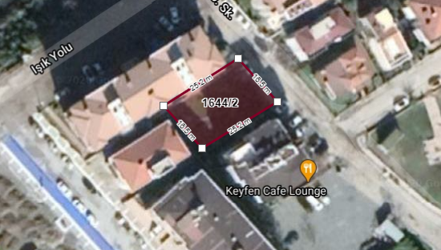

Görüntü 2.1 : İnceleme alanı uydu görüntüsü

## YAPI HAKKINDA BİLGİLER

|  |  |  |
| --- | --- | --- |
| **Açıklama** | **Değer** | **Birim** |
| Bina kat açıklaması | ${kullanimalani} | [-] |
| Bina kullanım amacı | Konut | [-] |
| Bina taşıyıcı sistemi | ${tasiyicisistem} | [-] |
| Bina oturum alanı | ${oturum} | [m²] |
| Bina toplam inşaat alanı | - | [m²] |
| Bina temel kotu | ${bina} | [m] |
| Bina temel türü | ${temelsistemi} | [-] |

**Tablo–3.1: Bina Kullanım Sınıfları ve Bina Önem Katsayıları**

|  |  |  |
| --- | --- | --- |
| **Bina Kullanım Sınıfı** | **Bina Kullanım Amacı** | **Bina Önem Katsayısı (I)** |
| BKS =1 | **Deprem sonrası kullanımı gereken binalar, insanların uzun süreli ve yoğun olarak bulunduğu binalar, değerli eşyanın saklandığı binalar ve tehlikeli madde içeren binalar  a)** Deprem sonrasında hemen kullanılması gerekli binalar (Hastaneler, dispanserler, sağlık ocakları, itfaiye bina ve tesisleri, PTT ve diğer haberleşme tesisleri, ulaşım istasyonları ve terminalleri, enerji üretim ve dağıtım tesisleri, vilayet, kaymakamlık ve belediye yönetim binaları, ilk yardım ve afet planlama istasyonları)  **b)** Okullar, diğer eğitim bina ve tesisleri, yurt ve yatakhaneler, askeri kışlalar, cezaevleri, vb.  **c)** Müzeler  **d)** Toksik, patlayıcı, parlayıcı, vb. özellikleri olan maddelerin bulunduğu veya depolandığı binalar | 1.5 |
| BKS=2 | **İnsanların kısa süreli ve yoğun olarak bulunduğu binalar.** Alışveriş merkezleri, spor tesisleri, sinema, tiyatro, konser salonları, ibadethaneler, vb. | 1.2 |
| BKS=3 | **Diğer binalar** BKS=1 ve BKS=2 için verilen tanımlara girmeyen diğer binalar (Konutlar, işyerleri, oteller, bina türü endüstri yapıları, vb.) | 1 |

**Tablo–3.22: Bina Yükseklik Sınıfları ve Deprem Tasarım Sınıflarına Göre Tanımlanan Bina Yükseklik Aralıkları**

|  |  |  |  |
| --- | --- | --- | --- |
| **Bina Yükseklik Sınıfı** | **Bina Yükseklik Sınıfları ve Deprem Tasarım Sınıflarına Göre Tanımlanan Bina Yükseklik Aralıkları [m]** | | |
| **DTS= 1, 1a, 2, 2a** | **DTS= 3, 3a** | **DTS= 4, 4a** |
| BYS = 1 | Hn>70 | Hn>91 | Hn>125 |
| BYS=2 | 56 < HN ≤ 70 | 70 < HN ≤ 91 | 91 < HN ≤ 125 |
| BYS=3 | 42 < HN ≤ 56 | 56 < HN ≤ 70 | 56 < HN ≤ 91 |
| BYS=4 | 28 < HN ≤ 42 | 42 < HN ≤ 56 | |
| BYS=5 | 17.5 < HN ≤ 28 | 28 < HN ≤ 42 | |
| BYS=6 | 12.5 < HN ≤ 17.5 | 17.5 < HN ≤ 18 | |
| BYS=7 | 7 < HN ≤ 12.5 | 12.5 < HN ≤ 17.5 | |
| BYS=8 | HN ≤ 7 | HN ≤ 12.5 | |

## MEVCUT ZEMİN ARAŞTIRMALARI

T.C. Çevre ve Şehircilik Bakanlığı, Yapı İşleri Genel Müdürlüğü ‘Zemin ve Temel Etüdü Uygulama Esasları ve Rapor Formatı, Ankara – 2019’a göre inceleme alanı için yapılacak zemin ve temel etüdü; Bina Yükseklik Sınıfı (BYS) 6 ve Önlemli Alanlar 1.1 kalması nedeniyle olması nedeniyle Kategori ${kategori} sınıfında yer almaktadır.

|  |  |  |
| --- | --- | --- |
| **Açıklama** | **Değer** | **Birim** |
| Zemin etüt kategorisi | Kategori ${kategori} | [-] |
| Araştırma çukuru sayısı | ${arastirmacukuruadet} | [Adet] |
| Araştırma çukuru derinliği | 3,00 | [m] |
| Sismik Kırılma | 1 | [Adet] |
| Sismik Kırılma tarihi | ${sismiktarihi} | [-] |
| Sondaj tarihi | ${sondajtarih} | [-] |
| Sondaj sayısı | ${sondajadet} | [Adet] |
| Sondaj derinliği | ${sondajderinlik} | [m] |
| Spt deneyi derinliği | 1,50 | [m] |
| Su muhtevası (wn) deney sayısı | 4 | [Adet] |
| Doğal birim hacim ağırlık deney sayısı | 4 | [Adet] |
| Özgül ağırlık deney sayısı | 4 | [Adet] |
| Elek analizi deney sayısı | 4 | [Adet] |
| Kesme kutusu deney sayısı | 4 | [Adet] |

## İLAVE ZEMİN ARAŞTIRMALARI

Mevcut 'Zemin ve Temel Etüdü Veri Raporu' kapsamındaki çalışmaların nitelik ve nicelik bakımından inşaat alanını yeterince temsil etmesi ve inşa edilecek yapı hakkında yeterli veriyi sağlaması nedeniyle ilave zemin araştırmaları yapılmasına gerek görülmemiştir.

## İDEALİZE ZEMİN PROFİLLERİ (ARAZİ ZEMİN MODELİ) VE YERALTI SUYU DURUMLARI

İnceleme alanı için yapılan jeolojik çalışmalar sonucunda; Yapay dolgu altında alüvyon birim gözlenmiştir. Arazi çalışmaları sırasında gözlenen bu birimler “ZEMİN” olarak değerlendirilmiştir.

|  |  |  |
| --- | --- | --- |
| **Derinlik** | **Zemin Profili** | **Zemin Tanımlaması** |
| **0,30** |  | **Bitkisel Toprak** |
| **7,50** |  | **Kumlu Killi Silt** |
| **12,00** |  | **Çakıllı Killi Kum** |
| **15,00** |  | **Kumlu Killi Silt** |
| **20,00** |  | **Kumlu Killi Çakıl** |

***Bitkisel Toprak*** İnceleme alanında yapılan sondajlarda SK-1 ve SK-2 no’lu sondajlarda 0.00–0.30 metre kalınlığında, SK-3 no’lu sondajda ise 0.00-0.40 metre kalınlığına sahip bitkisel toprak tabakası yer almaktadır.

***Alüvyon Kumlu Killi Silt ;*** İnceleme alanında yapılan sondajlarda arazinin güney – güneydoğusunda yer alan SK1 no’ lu sondajda bitkisel toprak tabakasının da altından itibaren 0.30 – 7,50 metre derinliğinde Kumlu Killi Silt, SK-2 no’lu sondajda 0.30-7,50 metre derinliğinde, SK-3 no’lu sondajda ise 0.20-7,50 metre derinliğinde Kumlu Killi Silt ile karşılaşılmıştır

***Alüvyon Çakıllı Killi Kum ;*** İnceleme alanında yapılan sondajlarda Çakıllı Killi Kum tabakasına SK-1 no’lu sondajda 7,50 -12,00 metre, SK-2 no’lu sondajda 7,50-12,00 metre derinliğinde, SK-3 no’lu sondajda ise 7,50-12,00 metre derinliklerinde Çakıllı Killi Kum birimleri ile karşılaşılmıştır.

***Alüvyon Kumlu Killi Silt ;*** İnceleme alanında yapılan sondajlarda Kumlu Killi Silt tabakasına SK-1 no’lu sondajda 12,00-15,00 metre, SK-2 no’lu sondajda 12,00-15,00 metre derinliğinde, SK-3 no’lu sondajda ise 12,00-15,00 metre derinliklerinde Kumlu Killi Silt birimleri ile karşılaşılmıştır.

***Alüvyon Kumlu Killi Çakıl ;*** İnceleme alanında yapılan sondajlarda Kumlu Killi Çakıl tabakasına SK-1 no’lu sondajda 15,00-20,00 metre, SK-2 no’lu sondajda 15,00-20,00 metre derinliğinde, SK-3 no’lu sondajda ise 15,00-20,00 metre derinliklerinde Kumlu Killi Çakıl birimleri ile karşılaşılmıştır.

## GEOTEKNİK TASARIM PARAMETRELERİNİN TESPİTİ

Sondajlardan elde edilen veriler ışığında mühendislik jeoloji birimlerin dağılımını gösteren jeoloji haritasından da görüldüğü gibi yapımı planlanan yapının temelleri Alüvyon birimlere oturmaktadır.

İnceleme alanımızda yapılan arazi çalışmaları ve laboratuar çalışmaları kapsamında taşıma gücü, oturma, sıvılaşma, şev analizi, yanal toprak itkileri, iksa analizi gibi geoteknik analizlerde aşağıdaki parametrelerin kullanılması önerilmektedir.

*Tablo 7.2 Geoteknik Parametre Tayini Özet Tablosu*

|  |  |  |  |
| --- | --- | --- | --- |
| ***ALÜVYONA AİT***  ***KİLLİ KUM VE AZ ÇAKIL*** | ***Drenajsız Kayma Mukavemeti (cu)*** | ***Laboratuvar Deneyleri*** | ***Seçilen Karakteristik Değer*** |
| [kPa] | Kesme Kutusu Deneyi |
| 0,57 | 57,00 |
| ***İçsel Sürtünme Açısı (ɸ)*** | ***Laboratuvar Deneyleri*** | ***Seçilen Karakteristik Değer*** |
| [derece] | Kesme Kutusu Deneyi |
| 6,97 | 6,97 |

**Açıklamalar**

Φ : İçsel sürtünme açısı [°]  
c : Kohezyon [kN/m²]

## DEPREMSELLİK

İnceleme alanının Türkiye Deprem Tehlike Haritaları’ na göre en yakın diri faya uzaklığı 4.034 m.’ dir.

Yapının bulunduğu konum, yerel zemini sınıfı ve DD-2 deprem düzeyi için ivme katsayıları

|  |  |  |  |  |  |
| --- | --- | --- | --- | --- | --- |
| **Deprem Düzeyi** | **Ss** | **SDS** | **S1** | **SD1** | **PGA** |
| **DD-2** | ${ss} | ${sds} | ${s1} | ${sd1} | ${pga} |

SS : Kısa periyot harita spektral ivme katsayısı [boyutsuz]  
 S1 : 1.0 saniye periyot için harita spektral ivme katsayısı [boyutsuz]  
 SDS : Kısa periyot tasarım spektral ivme katsayısı [boyutsuz]  
 SD1 : 1.0 saniye periyot için tasarım spektral ivme katsayısı [boyutsuz]  
 PGA : En büyük yer ivmesi [g]

**Tablo–8.1: Deprem Tasarım Sınıfları (DTS)**

|  |  |  |  |
| --- | --- | --- | --- |
| **DD-2 Deprem Yer Hareketi Düzeyinde Kısa Periyot Tasarım Spektral İvme Katsayısı (SDS)** | **Bina Kullanım Sınıfı** | | |
| **BKS=1** | **BKS=2,3** | |
| Sds < 0.33 | DTS = 4a | DTS=4 |
| 0.33 ≤ Sds < 0.50 | DTS = 3a | DTS=3 | |
| 0.50 ≤ Sds < 0.75 | DTS = 2a | DTS=2 | |
| 0.75 ≤ Sds | DTS = 1a | DTS=1 | |

**YEREL ZEMİN SINIFI TABLOSU**

İnşa olunacak ${kackatolusu} Kat Betonarme yapının yerel zemin sınıfı ${zeminsinifi} ‘dir.

**Tablo–8.2: Yerel Zemin Sınıfları**

|  |  |  |  |  |
| --- | --- | --- | --- | --- |
| **Yerel Zemin Sınıfı** | **Zemin Cinsi** | **Üst 30 metrede ortalama** | | |
| **(Vs)30 [m/s]** | **(N60)30 [darbe/30 cm]** | **(cu)30 [kPa]** |
| ZA | Sağlam, sert kayalar | >1500 | - | - |
| ZB | Az ayrışmış, orta sağlam kayalar | 760-1500 | - | - |
| ZC | Çok sıkı kum, çakıl ve sert kil tabakaları veya ayrışmış, çok çatlaklı zayıf kayalar | 360-760 | >50 | >250 |
| ZD | Orta sıkı – sıkı kum, çakıl veya çok katı kil tabakaları | 180-360 | 15-50 | 70-250 |
| ZE | Gevşek kum, çakıl veya yumuşak – katı kil tabakaları veya PI > 20 ve w > % 40 koşullarını sağlayan toplamda 3 metreden daha kalın yumuşak kil tabakası (cu < 25 kPa) içeren profiller | <180 | <15 | <70 |
| ZF | Sahaya özel araştırma ve değerlendirme gerektiren zeminler: 1) Deprem etkisi altında çökme ve potansiyel göçme riskine sahip zeminler (sıvılaşabilir zeminler, yüksek derecede hassas killer, göçebilir zayıf çimentolu zeminler vb.), 2) Toplam kalınlığı 3 metreden fazla turba ve/veya organik içeriği yüksek killer, 3) Toplam kalınlığı 8 metreden fazla olan yüksek plastisiteli (PI >50) killer, 4) Çok kalın (> 35 m) yumuşak veya orta katı killer. | | | |

## 

## YAPI ZEMİN ETKİLEŞİMİNİN İRDELENMESİ

Mühendislik analizleri ve değerlendirmeler kapsamında inceleme alanında yapılacak olan yapının bina – zemin ilişkisi irdelenmiştir.

## Temel Sistemine İlişkin Geoteknik Analiz Ve Değerlendirmeler

* + 1. **Temel Bilgileri**

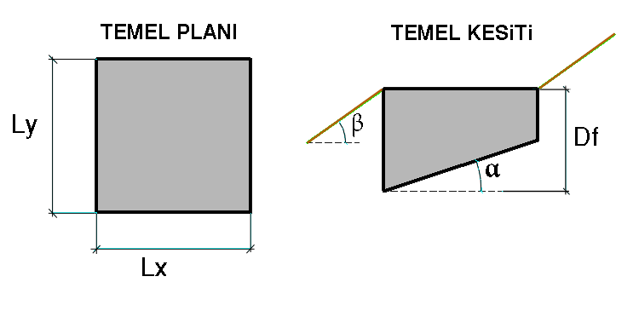

**Şekil - 1** Temel geometrisi şematik gösterimi

|  |  |  |  |
| --- | --- | --- | --- |
| **Açıklama** | **Simge** | **Değer** | **Birim** |
| Temel türü | [-] | ${temesistemi}[-] | [-] |
| Temel genişliği | [Lx] | ${temelgenisligi} | [m] |
| Temel uzunluğu | [Ly] | ${temeluzunlugu} | [m] |
| Temel kalınlığı | [h] | ${temelkalinligi} | [m] |
| Temel gömülme derinliği | [Df] | ${temelderinlik} | [m] |
| Temel taban eğimi | [α] | 0 | [m] |

**Yükleme kombinasyonlarına göre efektif temel genişlikleri**

**1.4 G + 1.6 Q Yüklemesi**

|  |  |  |  |
| --- | --- | --- | --- |
| **Açıklama** | **Simge** | **Değer** | **Birim** |
| Efektif temel genişliği | [B] | ${efektifgenislik} | [m] |
| Efektif temel uzunluğu | [L] | ${temeluzunluk} | [m] |

* + 1. **Yük Bilgileri**

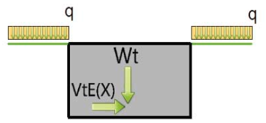

**Şekil-3** Yük bilgileri şematik gösterimi

**1.4 G + 1.6 Q Yüklemesi**

|  |  |  |  |
| --- | --- | --- | --- |
| **Açıklama** | **Simge** | **Değer** | **Birim** |
| Temel taban basıncı | [qo] | 80,00 | [kN/m²] |

## 

## Taşıma Gücü Analizi

İnceleme alanında yapılması planlanan binanın temel alt kotu -2,55 m olup, yapı temelleri Kumlu Killi Silt birimine oturacaktır.

Temel derinliğinde gözlenen birimler için yapılan taşıma gücü hesaplamaları aşağıda sunulmuştur.

## 9.1.1.a.1 Laboratuvar Demey Sonuçları Esas Alınarak Yapılan Taşıma Gücü Hesapları

## 

**Şekil-4** Zemin taşıma kapasitesi mekanizması

İnceleme alanında gözlemlenen birimlerden alınan numuneler üzerinde yapılan laboratuvar deney sonuçları ile elde edilen mukavemet parametreleri ile temel taşıma gücünün karakteristik dayanımı (qk) aşağıda hesaplanmıştır.

|  |  |
| --- | --- |
| Kohezyon(c) | 0.57 kg/cm2 |
| İçsel sürtünme açısı | 6,97 |

### Zemin Ortamlar

***Taşıma gücü hesabı***



**VESİC TAŞIMA GÜCÜ HESABI**



**TAŞIMA GÜCÜ**

|  |  |  |  |  |  |  |  |  |  |  |  |  |  |  |
| --- | --- | --- | --- | --- | --- | --- | --- | --- | --- | --- | --- | --- | --- | --- |
| **Açıklama** | | | | | | | **Yöntem** | | **Simge** | | **Değer** | | **Birim** | |
| Temel tasarım taşıma gücü | | | | | | | Tbdy | | qt | | 220,00 | | [kN/m²] | |
|  | | | | | | |  | |  | |  | |  | |
|  | **Referans Birim Hacim Ağırlıkları** | | | |  | |  | |  | |  | |
| **γ:** | 16 | kN/m3 | (Gevşek kum, siltli ve kill zeminler için) | | | | | |  | |  | |
| **γ:** | 17 | kN/m3 | (Sıkı kum ve çakıllı zeminler için) | | | | | |  | |  | |
| **γ:** | 18 | kN/m3 | (kiltaşı, kireçtaşı ve konglomera sınıfı zeminler için) | | | | | | | |  | |
| **γ:** | 20 | kN/m3 | (Çatlaklı kumtaşı, tüf, grovak ve şist cinsi çatlaklı kayalar için) | | | | | | | | | |
| **γ:** | 24 | kN/m3 | (Sağlam kayalar için) | |  | |  | |  | |  | |
|  |  |  |  |  |  | |  | |  | |  | |

**VS HIZINA BAĞLI TAŞIMA GÜCÜ HESABI**

* **= γ 0 + 0,002*Vp** (KN/m3) formülünden hesaplanır.

Birinci Tabaka için (1-12) Temelin oturacağı tabaka

Vp: 352 m/sn **γ 0=**16,00 KN/m3( referans olarak alınan kum silt değeri)

**γ=16 +0,002*352=17,70 KN/m3**

**Sismik Serim-1**

Birinci Tabaka için (1-12) ( Temelin oturacağı tabaka)

Vs:115 m/sn γ=1,77 gr/cm3

Zemin Taşıma Gücü =qf=γxVs/120 kg/cm2 (Keçeli 2012)

Zemin Taşıma Gücü=qf=1,77x180/120=3,18 kg/cm2

Yüzeysel Temeller için dayanım katsayıları (TBDY,2018)

|  |  |  |
| --- | --- | --- |
| Dayanım Türü | Dayanım Katsayısı Simgesi | Dayanım Katsayısı Değeri |
| Temel Taşıma Gücü | γRv | 1,4 |

γRv=1,4 olarak alınmıştır. Buna göre taşıma gücünün temel tasarım dayanımı ise;

qt= 3,18kg/ cm2 /1,4

qt=2,27 kg/cm2

**Taşıma gücü kontrolü**

|  |  |  |
| --- | --- | --- |
| **Yöntem** | **Değer** | **Sonuc** |
| Tbdy | 220,00>80,00 | Yeterli |

Yukarıda yapılan hesaplamalardan, depremsellik, zemin şartları ve yüzey suları dikkate alınarak güvenli kesimde kalma amacıyla, -2,55 m temel derinlikte yapılacak radye temel için temel taşıma gücü tasarım dayanımının qt= 22,00 t/m2 olarak kullanılması uygun bulunmuştur.

### Düşey Yatak Katsayısı Hesapları;

İnceleme alanında yatak katsayısı hesaplamaları aşağıda belirtilen Bowles formulü esas alınarak yapılmıştır.

**Tablo–5:Çeşitli Zeminler için Yatak Katsayısı Değerleri (Bowles,1996)**

|  |  |
| --- | --- |
| **Zemin Cinsi** | **Ks [kN/m³]** |
| Gevşek kum  Orta sıkılıkta kum  Sıkı kum  Killi orta sıkılıkta kum  Siltli orta sıkılıkta kum  Killi zeminler  qa ≤ 200 kPa  200 < qa ≤ 800 kPa  qa > 800 kPa | 4800-16000 9600-80000 64000-128000 32000-80000 24000-48000  12000-24000 24000-48000 >48000 |

|  |  |  |  |  |  |  |  |
| --- | --- | --- | --- | --- | --- | --- | --- |
| Bowles Formülü | |  |  |  |  |  |  |
| Yatak Katsayısı Hesabı | | |  |  |  |  |  |
|  |  |  |  |  |  |  |  |
| ks=40xqk | |  | qk=qtxGs | | |  |  |
| ks | 1232 | ton/m3 | qt=Temel tasarım dayanımı (ton/m2) | | | | |
|  |  |  | Gs=Güvenlik Katsayısı | | | |  |
|  |  |  | qk= | 30,8 |  |  |  |

Temel derinliği en düşük kottan -2,55 metredir. Dolayısıyla yapımı planlanan binanın temel Kumlu Killi Silt birime oturacaktır. Yapılacak statik hesaplarda güvenli tarafta kalınarak aşağıda sunulan parametreler kullanılabilir.

*Temel Taşıma Gücü Tasarım Dayanımı* ***(qt)* = 22,00 Ton/m2**

*Düşey Yatak Katsayısı* ***(kv)* = 1232Ton/m**

## Oturma Analizi

Betonarma binalar için izin verilebilir oturmalar (Skempton ve Mac Donald, 1956)

|  |  |  |  |
| --- | --- | --- | --- |
| **Ölçüt** | **Zemin Cinsi** | **Tekil - Sürekli Temel** | **Radye jeneral temel** |
| Dönme | Hepsi | 1/300 | 1/300 |
| Mak. Farklı Oturma | Kil Kum | 40 mm 25 mm | 40 mm 25 mm |
| Maks. Mutlak Oturma | Kil Kum | 65 mm 40 mm | 65-120 mm 40-65 mm |

**Elastisite Yöntemi ile Oturma Analizi**

|  |  |  |
| --- | --- | --- |
| **Açıklama** | **Yöntem** | **Formül-Değer** |
| Ani oturma | Timoshenko ve Goodier |  |
| Ani oturma için etki faktörü | Boussineq |  |
| Oturmanın hesaplandığı konum | - | Temel ortası |

*Tablo 9.1.1.1.b.2 Yapı temellerinde izin verilen maksimum oturma miktarı*

|  |  |  |
| --- | --- | --- |
| ***Temel Tipi*** | *** (toplam oturma)*** | *** (farklı oturmalar)*** |
| ***Münferit temeller***  *Killer*  *Kumlar* | 7.5 cm  5.0 cm | **4.5 cm**  **3.2 cm** |
| ***Radye jeneral temeller***  *Killer*  *Kumlar* | 12.5 cm  7.5 cm | **4.5 cm**  **3.2 cm** |

Yapılan oturma hesapları; İnceleme alanında yer alan siltli çakıl birim için Tablo 9.1.1.1.b.2’e göre radye temeller için oturma miktarının kabul edilebilir sınırlar içerisinde kaldığını göstermektedir.

|  |  |  |  |  |
| --- | --- | --- | --- | --- |
| Ani Oturma | |  |  |  |
|  |  |  |  |  |
| **Si=** qnet.B.(1- m.s | | | qnet | 220 |
| Sİ | 0,0236 | m | Em | 100000 |
| Sİ | 2,36 | cm |  |  |

**Oturma Analizi Sonuç Kontrolü**

|  |  |  |
| --- | --- | --- |
| **Yöntem** | **Değer** | **Sonuc** |
| Elastisite Yöntemi | 0,0236 > 0.04 | Yeterli |

## Zemin İyileştirme Alternatifleri

Yüzeysel temel sistemlerinin üstyapı yüklerini karşılamaya yeterli gelmesi ve sıvılaşma riskinin olmaması nedeniyle zemin iyileştirmesi yapılmasına gerek görülmemiştir.

## Önerilen Temel Sistemi

İnşası planlanan yapının kat yüksekliği ve oturtulacağı alanın depremselliği göz önünde bulundurularak Radye jeneral temel bir temele oturtulmasının en uygun mühendislik çözümü olduğu düşünülmektedir.

## Yapı Temelleri İle İlgili Diğer Hususlar

## 9.4.a Şişme Analizi

İnceleme alanında elde edilen laboratuvar deneylerinden atterberg limitlerine göre zemin nonplastik olduğu görülmüştür. İnceleme alanında yapılan spt deneylerinde binanın oturacağı seviyedeki spt-n değerleri 3-20 , LL değerleri 21-44 ve -200 No % 36,15-75,69 olduğundan şişme-oturma potansiyelinin “düşük” olduğu gözlenmiştir.

*Tablo 9.4.a.1- Atterberg Limitlerine Göre Şişme Analizi*

|  |  |  |  |  |  |
| --- | --- | --- | --- | --- | --- |
| Laboratuar ve arazi verileri | | |  |  |  |
| 200 no'lu elekten geçen % | Likit Limit % | SPT Darbe Sayısı | Şişme Yüzdesi | Şişme Basıncı (KN/m²) | Şişme Derecesi |
| >95 | > 60 | > 30 | > 12 | > 1200 | Çok Yüksek |
| 60 - 95 | 40 - 60 | 20 - 30 | 5 - 12 | 250 - 1200 | Yüksek |
| 30 - 60 | 30 - 40 | 12 - 20 | 1 - 5 | 150 -250 | Orta |
| < 30 | < 30 | < 12 | < 1 | < 150 | Düşük |

**Sıvılaşma analizi için ön bilgiler**

|  |  |  |  |
| --- | --- | --- | --- |
| **Açıklama** | **Simge** | **Değer** | **Birim** |
| Enerji düzeltmesi | [Ce] | 0.75 | [-] |
| Sondaj deliği çapı düzeltmesi | [Cb] | 1 | [-] |
| Numune alıcı kılıf düzeltmesi | [Cs] | 1 | [-] |
| Tij uzunluğu düzeltmesi | [Cr] | 1 | [-] |
| Sıvılaşma için hesap yöntemi | [-] |  | [-] |
| Sıvılaşma analizi için güvenlik faktörü | [Sf] | 1.1 | [-] |

**TBDY'ye göre Sıvılaşma Analizi**

**TBDY'ye göre Sıvılaşma Hesaplama Yöntemi**

|  |  |  |
| --- | --- | --- |
| **Açıklama** | **Simge** | **Formül** |
| Derinlik düzeltme katsayısı | CN | > |
| Düzeltilmiş Spt N değeri | N160 |  |
| Katsayılar | α - β |  |
| İnce dane içeriği göre düzeltilmiş darbe sayıları | N1,60f |  |
| Çevrimsel dayanım oranı | CRRM7.5 |  |
| Sıvılaşma direnci | τR |  |
| Deprem büyüklüğü düzeltme katsayısı | CM |  |
| Gerilme azaltma katsayısı | rd |  |
| Kayma gerilmesi | τdeprem |  |
| Sıvılaşma kontrolü | Sf |  |



İnceleme alanında sıvılaşma potansiyeli düşüktür.

## İKSA SİSTEMLERİ – ŞEV DURAYLILIK ANALİZLERİ VE DEĞERLENDİRİLMESİ

İnceleme alanının genel eğim miktarı %10-15'dir. Bu bölgede inşaat yapılacak yerde eğimin düşük olması ve alanda herhangi bir yükselti olmaması nedeni ile şev duraylılığı analizi yapılmasını gerektiren bir durum yoktur.

Çevre ve Şehircilik Bakanlığı-Yapı İşleri Genel Müdürlüğünün 84122464-755.01-E.150340 Sayılı ve 31.08.2018 tarihli yayınladığı ‘Kazı Güvenliği ve Alınacak Önlemler’ adlı genelgeye göre, herhangi bir yapının temellerinin veya bodrum katlarının inşa edilebilmesi için, 1,75 metreden daha derin bir kazı yapılması gerektiği takdirde, kazının uygun şev açıları verilmek suretiyle şevli olarak yapılması veya kazıya başlanmadan önce kazı çukuru çevresinde bir iksa sistemi (dayanma yapısı) inşa edilerek yatay toprak basınçlarının karşılanması suretiyle önlem alınması zorunludur.

Temel kazısında, kazı şevinde meydana gelebilecek şev akması, kazı şevinde göçme, çökme risklerinin önlenmesi için kazı şevinin kontrollü açılması, olası göçme anında müdahale edilebilecek gözetimde açılması tavsiye olunur.

## SONUÇ VE ÖNERİLER

Bu rapor; “Balıkesir ili, Edremit ilçesi, Soğanyemez Mahallesi, 19 L II B Pafta, 1644 Ada, 2 Parsele Ait Zemin ve Temel Etüdü” işi ile ilgili hazırlanan “***Parsel Bazında Zemin ve Temel Etüdü Geoteknik Raporu***” olarak Defne Mühendislik tarafından hazırlanmıştır.

* 1. Yüz ölçümü 403,72 m2 ‘dir. Yapı tek temelden oluşmakta olup, toplam oturum alanı yaklaşık 171,00 m2’dir. İnceleme alanında yapılması planlanan binanın kullanım amacı Konut Alanıdır.
  2. İnşa edilecek yapının, planlanan kotta *radye temel sistemi* ile inşa edilmesinin uygun olduğu sonucuna varılmıştır.
  3. Yüzeysel temel sistemlerinin üstyapı yüklerini karşılamaya yeterli gelmesi ve sıvılaşma riskinin olmaması nedeniyle zemin iyileştirmesi yapılmasına gerek görülmemiştir.
  4. Yapının X ve Y yönünde yapılan kayma analiz sonuçlarında kayma güvenliği açısından yeterli stabiliteye sahip olduğu tespit edilmiştir.
  5. İnceleme alanının genel eğim miktarı %0-5’dir. Bu bölgede inşaat yapılacak yerde eğimin düşük olması ve alanda herhangi bir yükselti olmaması nedeni ile şev duraylılığı analizi yapılmasını gerektiren bir durum yoktur.
  6. Temel kazısında, kazı şevinde meydana gelebilecek şev akması, kazı şevinde göçme, çökme risklerinin önlenmesi için kazı şevinin kontrollü açılması, olası göçme anında müdahale edilebilecek gözetimde açılması tavsiye olunur.
  7. Temel derinliği ${temelderinlik} metredir. Dolayısıyla yapımı planlanan binanın temelleri alüvyon Kumlu Killi Silt birime oturacaktır. İnceleme alanı için alınması önerilen statik parametreler aşağıda sunulmuştur.

|  |  |  |
| --- | --- | --- |
| **İnceleme Alanına Ait Dpremsellik ve Statik Parametreleri** | | |
| Enlem | ${enlem}º | |
| Boylam | ${boylam}º | |
| YerelZemin Sınıfı | ${zeminsınıfı} | |
| Tasarım Depremi |  | DD – 2 (475 yıl) |
| En Büyük Yer İvmesi | PGA | ${pga} g |
| En Büyük Yer Hızı | PGV | ${pgv} cm/sn |
| Kısa Periyot Harita Spektral İvme Katsayısı | SS | ${ss} |
| 1.0sn Periyot İçin Harita Spektral İvme Katsayısı | S1 | ${s1} |
| Kısa Periyot Bölgesi İçin Yerel Zemin Etki Katsayısı | FS | ${fs} |
| 1.0sn Periyot İçin Bölgesi İçin Yerel Zemin Etki Katsayısı | F1 | ${f1} |
| Kısa Periyot Tasarım Spektral İvme Katsayısı | SDS | ${sds} |
| 1.0sn Periyot İçin Tasarım Spektral İvme Katsayısı | SD1 | ${sd1} |
| Yatay Elastik Tasarım İvme Spektrumu Köşe Periyodu | TA | ${ta}sn |
| Yatay Elastik Tasarım İvme Spektrumu Köşe Periyodu | TB | ${tb}sn |
| Düşey Elastik Tasarım İvme Spektrumu Köşe Periyodu | TAD | ${tad}sn |
| Düşey Elastik Tasarım İvme Spektrumu Köşe Periyodu | TBD | ${tbd}sn |
| Yatay Elastik Tasarım Spektr. Sabit Yer Değiştirme Bögesine Geçiş Periyodu | TL | ${tl}sn |
| Düşey Elastik Tasarım Spektr. Sabit Yer Değiştirme Bögesine Geçiş Periyodu | TLD | ${tld}sn |
| Bina Kullanım Sınıfı | BKS | 3.0 |
| Bina Önem Katsayısı | I | 1.0 |
| Deprem Tasarım Sınıfı | DTS | 1 |
| Bina Yükseklik Sınıfı | BYS | ${bys} |
| Temel Derinliği | Df | ${df} m |
| Taşıma Gücü Temel Tasarım Dayanımı | qt | ${qt} ton/m2 |
| Düşey Yatak Katsayısı (Ks) | Ks | ${ks} ton/m3 |

* 1. Bu rapor; “Balıkesir ili, ${ilce} ilçesi, ${mahalle} Mahallesi, ${pafta} Pafta, ${ada} Ada, ${parsel} Parsel Zemin ve Temel Etüdü” işi kapsamında “***Parsel Bazında Zemin ve Temel Etüdü Geoteknik Raporu***” olarak hazırlanmıştır. İnceleme alanında yapılması planlanan yapılar için, temellerin tasarımında yürürlükteki “Bina ve Deprem Yönetmeliği Yapılar Hakkındaki Yönetmelik (Resmi Gazete 18.03.2019 Tarihli 30364 Sayılı)” hükümlerine uyulması gerekmektedir.

|  |  |
| --- | --- |
| **Jeoloji Mühendisi** | |
| **Adı – Soyadı** | Y. Orkun GÖKMEN |
| **Oda Sicil No** | 7076 |
| **T.C. Kimlik No** | 280 632 097 96 |
| **İmza** |  |

|  |  |
| --- | --- |
| **Jeofizik Mühendisi** | |
| **Adı – Soyadı** | Şehriban KILIÇ |
| **Oda Sicil No** | 4738 |
| **T.C. Kimlik No** | 18526539638 |
| **İmza** |  |

|  |  |
| --- | --- |
| **İnşaat Mühendisi** | |
| **Adı – Soyadı** |  |
| **Oda Sicil No** |  |
| **T.C. Kimlik No** |  |
| **İmza** |  |

## YARARLANILAN KAYNAKLAR

BEER. H., WRIGHT, S.,A.,1961,A Stratigraphi Rewiev of Traces, TPAO Arama Grubu Arşivi, No: 736, Ankara.

BORCHERDT. R., WENTWORTH, C., JANSSEN, A., FUMAL, T., AND GİBBS, J.,

1991. Methodology for Predictive GIS Mapping of Special Study Zones for Strong Ground Shaking in the San Francisco Bay Region, CA, Proc. 4th Int. Conf. Seismic Zonation, 545-552.

KETİN, İ., 1988. Türkiye Jeolojisine Genel Bir Bakış. İ.T.Ü., No:1259, 595 s., İstanbul.

LEONARDS, G.A., 1962. Foundation Engineering. McGrawHill Book Comp., New York,1136 s.

ÖZÇEP, F., 2005. Statik ve Dinamik (Deprem) Etkiler Altında Zemin Davranışı ve Mühendislik Uygulamaları, TMMOB Jeofizik Mühendisleri Odası Yayını, 237 Sayfa,

ÖZTÜRK, H., 1999., Beykoz (İstanbul-Türkiye) civarının jeolojisi ve İstanbul Boğazı'nın gelişimine bir yaklaşım... İstanbul Üniversitesi Yerbilimleri Dergisi,, Sayı 12.

PAECKELMANN, W., 1938. Geologie Thraziens, Bithyniens und der Prinzeninseln, Abh. Preuss. Geol., Berlin.

STROUD, M.A., 1974. “Thest and ard penetration test in insensitive claysand softrock”, Proceedings of European Symposium on Penetration Resistance, National Swedish Institutefor Building Research, Stockholm, Sweden, 2.2, 367-375.

ŞEKERCİOĞLU, E., 1993, Yapıların Projelendirilmesinde Mühendislik Jeolojisi, TMMOB Jeoloji Mühendisleri Odası Yayınları: 28, Ankara

ÜNAL, O.T., 1967. Trakya Jeolojisi ve Petrol İmkanları, TPAO Arma Grubu Arşivi, No: 391, Ankara.

YURTSEVER, A., İMİK, M., ÖZCAN, İ., ARDA, A. ve ÇAĞLAYAN, A., 1993. Yıldız

Dağları (Istranca Masifi)’nin jeolojisi. Maden Tetkik ve Arama Genel Müdürlüğü, Rapor no: 9929 (yayımlanmamış), Ankara.

## EKLER

Ek-1 : Araştırma Noktaları Vaziyet Planı Ek-2: Sondaj Logları

Ek-3: Laboratuvar Deney Sonuçları Özet Tabloları